1. Bìa đồ án
2. Nhận xét đánh giá của giáo viên hướng dẫn
3. Nhận xét đánh giá của giáo viên phản biện
4. Lời cảm ơn
5. Mục lục
6. Danh mục bảng biểu
7. Danh mục hình vẽ
8. Danh mục các từ + thuật ngữ viết tắt
9. Lời mở đầu

MỤC LỤC

MỤC LỤC 1
DANH MỤC BẢNG BIỂU 3
DANH MỤC HÌNH VẼ 3
DANH MỤC CÁC TỪ VÀ THUẬT NGỮ VIẾT TẮT 3
LỜI MỞ ĐẦU 3
1.Đặt vấn đề 4
2.Mục tiêu nghiên cứu 4
3.Phạm vi nghiên cứu 5
4.Bố cục đồ án 5
CHƯƠNG 1: GIỚI THIỆU CHUNG VỀ ĐỒ ÁN, CƠ SỞ LÝ THUYẾT VÀ CÔNG NGHỆ LIÊN QUAN 5
1.1 Giới thiệu chung về game phiêu lưu giải cứu công chúa 5
1.1.1 Tìm hiểu về game 5
1.1.1.1 Game là gì 5
1.1.1.2.Game đồ họa 2D là gì 7
1.1.1.3 Thể loại game phưu lưu 8
1.1.2 Giới thiệu về hệ thống game 8
1.1.2.1 Các thành phần chính 8
1.1.2.2 Vai trò của hệ thống 8
1.1.2.3 Thách thức và cơ hội 8
1.1.3 Khảo sát các sản phẩm tương tự 8
1.1.3.1 Hollow Knight 8
1.1.3.2 Cuphead 9
1.1.3.3 Ori and the Blind Forest 9
1.1.3.4 Dead Cells 9
1.1.3.5 Terraria 10
1.1.3.6 Limbo 10
1.1.4.1 Phần cứng 10
1.1.4.2 Phần mềm 11
1.1.4.3 Cơ chế gameplay 11
1.1.4.4 Thiết kế cấp độ (Level Design) 11
1.1.4.5 Âm thanh và hình ảnh 11
1.1.4.6 Trải nghiệm người dùng (UX/UI) 11
1.1.4.7 Hiệu năng 11
1.1.4.8 Khả năng bảo trì 12
1.1.4.9 Yêu cầu về các kĩ thuật viên 12
1.1.4.9 Yêu cầu quản lý dự án 12
1.1.4.10 Yêu cầu người chơi 12
1.1.5 Xác định yêu cầu nghiệp vụ 12
1.1.5.1 Mục tiêu kinh doanh của game 12
1.1.5.2 Yêu cầu nghiệp vụ chức năng (Functional Requirements) 13
1.1.5.3 Yêu cầu nghiệp vụ phi chức năng (Non-functional Requirements) 13
1.1.5.4 Yêu cầu kinh doanh cụ thể 13
1.1.5.5 Yêu cầu kiểm thử (Testing) 14
1.1.5.6 Yêu cầu phát triển nhóm 14
1.2 Cơ sở lý thuyết và công nghệ sử dụng 14
1.2.1 Kiến trúc lập trình hướng đối tượng 14
1.2.1.1 Object 14
1.2.1.2 Class 15
1.2.1.3 Các đặc tính cơ bản của OOP 15
1.2.2 Ngôn ngữ lập trình C#, .Net Core 16
1.2.3 Giới thiệu về Unity Engine 18
1.2.3.1 Tổng quan về Unity 18
1.2.3.2 Lịch sử ra đời và phát triển 18
1.2.3.3 Các thành phần cơ bản cho việc phát triển ứng dụng game trong Unity 18
1.2.3.4 Các tính năng nổi bật, ứng dụng 24
1.2.4 Các công nghệ hỗ trợ gameplay, xây dựng game và trải nghiệm người chơi 26
1.2.4.1 Input System 26
1.2.4.2 Animator & Animation System 27
1.2.4.3 Camera System 29
1.2.4.4 UI System 31
1.2.4.5 Các hệ thống vật lý trong game 33
1.2.4.6 Công nghệ đồ hoạ trong game 34
1.2.4.7 Công nghệ âm thanh 36
1.2.4.8 Công nghệ lưu trữ dữ liệu game 36
1.2.4.9 Tối ưu hóa trong game 37
1.2.5.Giới thiệu về các thư viện quan trọng. 37
1.2.5.1.……. 37
1.2.5.2 DOTween v2 37
1.2.6.2.Giới thiệu về phần mềm với illustrator 39
1.2.6.3.Giới thiệu về công cụ quản lý mã nguồn Git, GitHub 40
CHƯƠNG 2.PHÂN TÍCH TIÊN SẢN XUẤT 42
2.1.Phân tích thiết kế hệ thống 42
2.1.1.Biểu đồ usecase tổng quát 42
2.1.2.Bảng mô tả chức năng chính trong usecase 42
2.1.3.Biểu đồ lớp tổng quát 44
2.1.4.Biểu đồ lớp thiết kế chi tiết 44
2.1.5.Đặc tả chức năng 44
2.1.5.1.Đặc tả chức năng đổi skin 44
2.1.5.8.Đặc tả chức năng shop item 47
2.2.Các tài liệu thiết kế tiền sản xuất 48
2.2.1.Tài liệu thiết kế 1 trang 48
2.2.2.Tài liệu thiết kế x trang 48
2.3.Kết luận 48
CHƯƠNG 3.TRIỂN KHAI VÀ CÀI ĐẶT ỨNG DỤNG 48
3.1.Quá trình phát triển 48
3.1.1.Cấu hình thiết bị phần cứng 48
3.1.2.Chuẩn bị tài nguyên 48
3.1.3.Thiết kế giao diện UI 48
3.1.2.1.Giao diện chính 48
3.1.2.2.Giao diện trong level chơi 48
3.1.2.3.Giao diện trong lúc chơi 49
3.1.2.4.Giao diện trong shop 49
3.1.2.5.Giao diện khi chiến thắng 51
3.1.2.6.Giao diện khi thua 52
3.1.4.Xây dựng các lớp cho các đối tượng quan trọng 52
3.1.4.1.Lớp nhân vật 52
3.1.4.2.Lớp quái 53
3.1.4.3.Lớp Boss 53
3.1.4.4.Lớp Item 53
3.1.4.5.Lớp Trap 53
3.1.4.6.Lớp Game manager 53
3.2.Kết luận chương 53
CHƯƠNG 4.MỘT SỐ VẤN ĐỀ VÀ GIẢI PHÁP KHI XÂY DỰNG GAME 53
Kết Luận 53

DANH MỤC BẢNG BIỂU

DANH MỤC HÌNH VẼ

DANH MỤC CÁC TỪ VÀ THUẬT NGỮ VIẾT TẮT

LỜI MỞ ĐẦU
Giải trí là một nhu cầu thiết yếu đối với mỗi người, đặc biệt trong bối cảnh xã hội hiện nay khi áp lực từ công việc và học tập ngày càng gia tăng. Những hoạt động giải trí ngắn trong khoảng 10 - 30 phút đóng vai trò quan trọng, giúp mọi người thư giãn và tái tạo năng lượng. Với sự phát triển nhanh chóng của các thiết bị máy tính và điện thoại thông minh, lĩnh vực trò chơi điện tử đang có nhiều cơ hội phát triển mạnh mẽ hơn bao giờ hết, mang đến trải nghiệm giải trí tiện lợi và hấp dẫn cho người dùng ở mọi lúc, mọi nơi. Những trò chơi đơn giản sẽ luôn hấp dẫn với lứa tuổi trẻ nhỏ và cũng đủ độ khó nhằn để khiến những người lớn phải khó khăn để vượt qua.
Trước đây, chơi game thường yêu cầu các thiết bị cồng kềnh hoặc những hệ thống đắt đỏ. Tuy nhiên, hiện nay, các trò chơi mới đã có thể hoạt động trên những thiết bị nhỏ gọn như điện thoại thông minh hoặc laptop, phục vụ nhiều đối tượng người chơi khác nhau. Trong số đó, các game phưu lưu 2D nhận được sự yêu thích lớn nhờ tính đơn giản, dễ chơi và phù hợp với nhu cầu giải trí ngắn hạn. Những tựa game nổi tiếng như Mario, Shadow fight 2, Geometry Dash, Flappy Bird, A dance of fire and ice, hay Temple Run đã chứng minh được sức hút lâu dài của thể loại này nhờ gameplay gây nghiện, đồ họa bắt mắt và tính cạnh tranh cao.
Với những lý do trên, em đã lựa chọn đề tài “Phát triển game phưu lưu 2D sử dụng Unity” cho đồ án tốt nghiệp. Điểm đặc biệt của sản phẩm là tập trung xây dựng các màn chơi đầy thử thách, yêu cầu người chơi vượt qua các chướng ngại được thiết kế sáng tạo chiến đấu với quái vật và tăng dần độ khó. Sản phẩm không chỉ hướng đến việc giải trí mà còn mang tính rèn luyện phản xạ và khả năng tư duy linh hoạt của người chơi. Qua đề tài này, em hy vọng sẽ tạo ra một sản phẩm có giá trị thực tiễn và học hỏi được các kỹ thuật phát triển game chuyên nghiệp.

1.Đặt vấn đề
Hiện nay, trên thị trường có rất nhiều game phưu lưu chạy trên các nền tảng window và android và thực tế đã có rất nhiều con game đã thành công rực rỡ, đạt được nhiều thành tựu về số lượng tải, lượt chơi, doanh thu,.... Tuy nhiên, theo quan sát của cá nhân em, dòng game này vẫn còn rất nhiều các khía cạnh khác để có thể tiếp tục khai thác( cơ chế gameplay, đồ hoạ, ...) nhằm tạo ra một sản phẩm tiềm năng có thể đáp ứng được nhu cầu của đa số người chơi yêu thích dòng game này.

Với những yếu tố đã nêu cùng với mong muốn nghiên cứu và phát triển một sản phẩm game hoàn chỉnh phục vụ đồ án tốt nghiệp này đã đặt ra một vấn đề: Làm thế nào để tạo ra một sản phẩm game phưu lưu chất lượng, hấp dẫn và thu hút được sự quan tâm của nhiều người chơi?

Trên thực tế, dòng game phưu lưu giải cứu công chúa không chỉ đòi hỏi kỹ năng lập trình và thiết kế đồ họa, cơ chế mà còn phải đảm bảo được tính hấp dẫn, sáng tạo, tương thích với nhiều thiết bị khác nhau. Nếu giải quyết được vấn đề này, chúng ta có thể tạo ra một sản phẩm game phưu lưu giải cứu công chúa đạt chất lượng cao, thu hút được sự quan tâm của người chơi và có thể mang lại lợi nhuận từ những con game của mình. Trong những phần tiếp theo của đồ án tốt nghiệp này, em sẽ tập trung vào việc nghiên cứu và phát triển một game phưu lưu giải cứu công chúa hoàn chỉnh để giải quyết vấn đề trên.

2.Mục tiêu nghiên cứu
Trong phần này, em sẽ trình bày về mục tiêu và phạm vi của đề tài với game phưu lưu giải cứu công chúa nhằm có một cái nhìn tổng quan về các sản phẩm game phưu lưu giải cứu công chúa hiện tại và việc đánh giá các hạn chế của chúng.

Thị trường đang chứng kiến nhiều sản phẩm game phưu lưu giải cứu công chúa đa dạng về cốt truyện, đồ họa, âm thanh, tính năng và gameplay. Tuy nhiên, sau khi phân tích và đánh giá, chúng em nhận thấy rằng vẫn tồn tại một số hạn chế cụ thể:

Hạn chế trải nghiệm người chơi: Các game phưu lưu giải cứu công chúa hiện tại chưa thực sự đáp ứng được mong đợi về trải nghiệm của người chơi. Có thể thiếu tính tương tác và sự linh hoạt trong việc phản xạ và giải đố gây hạn chế trong việc giải đố và phản xạ

Hạn chế về đa dạng và sáng tạo: Các sản phẩm game hiện tại chưa đáp ứng được nhu cầu của người chơi về đa dạng và sự sáng tạo trong cốt truyện, tính năng, v.v. Điều này có thể gây cảm giác nhàm chán khi chơi lâu dài.Thiết kế chướng ngại vật và cơ chế chơi thường lặp đi lặp lại qua các màn chơi, dẫn đến cảm giác nhàm chán.Thiếu các yếu tố mới lạ hoặc những bất ngờ để giữ sự hứng thú của người chơi.

Hạn chế về đồ họa, âm thanh và cốt truyện không đủ hấp dẫn: Đồ họa và âm thanh thường không đủ ấn tượng hoặc sáng tạo, làm giảm trải nghiệm của người chơi.Cốt truyện không được đầu tư hoặc hoàn toàn bị bỏ qua, khiến game thiếu chiều sâu và không tạo được sự kết nối.

Hạn chế về độ khó và cảm giác thách thức: Một số game phưu lưu giải cứu công chúa có thể quá dễ hoặc quá khó, không cân nhắc đúng mức độ thách thức phù hợp cho người chơi. Điều này có thể gây cảm giác mất hứng thú hoặc thiếu sự hứng khởi để tiếp tục chơi.

Dựa trên những hạn chế trên, mục tiêu của dự án là xây dựng một sản phẩm game phưu lưu giải cứu công chúa có độ sâu về trải nghiệm người chơi, mang lại trải nghiệm thú vị và cảm giác thách thức phù hợp cho người chơi.

3.Phạm vi nghiên cứu
Đồ án tập trung vào việc phân tích, nghiên cứu các trải nghiệm phù hợp cho người chơi, xây dựng và phát triển ứng dụng trò chơi thể loại phưu lưu giải cứu công chúa trên nền tảng window sử dụng công cụ phát triển Unity với ngôn ngữ C#

4.Bố cục đồ án
Đồ án được chia làm các chương như sau
Chương 1: Giới thiệu chung về đồ án, cơ sở lý thuyết và công nghệ liên quan
- Giới thiệu về đề tài, khảo sát các sản phẩm ngoài thị trường và các công nghệ sử dụng trong quá trình phát triển game
Chương 2: Phân tích tiền sản xuất

Chương 3: Triển khai và cài đặt ứng dụng
Chương 4: Một số vấn đề và giải pháp khi xây dựng game

CHƯƠNG 1: GIỚI THIỆU CHUNG VỀ ĐỒ ÁN, CƠ SỞ LÝ THUYẾT VÀ CÔNG NGHỆ LIÊN QUAN

1.1 Giới thiệu chung về game phiêu lưu giải cứu công chúa

1.1.1 Tìm hiểu về game

1.1.1.1 Game là gì
Game (hay còn gọi là trò chơi điện tử) là một loại hình phần mềm được thiết kế để cung cấp trải nghiệm giải trí hoặc giáo dục cho người chơi thông qua các thiết bị điện tử và giao diện tương tác. Game có thể được chơi trên nhiều nền tảng khác nhau, bao gồm máy tính, điện thoại di động, console (máy chơi game), và các thiết bị điện tử khác. Các trò chơi này đa dạng về thể loại và mức độ phức tạp, từ những game đơn giản đến những trò chơi với đồ họa phức tạp, cốt truyện sâu sắc và yêu cầu chiến thuật cao. Mục đích chính của game là mang lại niềm vui, thách thức người chơi trong việc giải quyết vấn đề, và phát triển các kỹ năng khác nhau, đồng thời có thể giúp người chơi học hỏi hoặc kết nối với cộng đồng qua các trải nghiệm trực tuyến.
(Ảnh minh họa)

Trên các thiết bị Windows hiện nay, các game phưu lưu giải cứu công chúa 2D có thể tận dụng phần cứng mạnh mẽ để cung cấp trải nghiệm mượt mà với đồ họa chi tiết và hiệu suất cao. Các game này có thể bao gồm nhiều thể loại khác nhau, từ các game platformer đến các game thử thách tốc độ, với các màn chơi đa dạng và độ khó tăng dần. Mặc dù vậy, để game chạy ổn định trên nhiều cấu hình máy tính khác nhau, việc tối ưu hóa tài nguyên hệ thống và thiết kế giao diện phù hợp vẫn là yếu tố quan trọng. Một số thể loại game phổ biến trên nền tảng window:
- Game hành động (Action): Thể loại game này yêu cầu người chơi phản xạ nhanh và đưa ra quyết định kịp thời. Các game hành động thường có nhịp độ nhanh và yếu tố chiến đấu hoặc di chuyển liên tục.
Ví dụ: Devil May Cry, Grand Theft Auto V, Tomb Raider.
- Game nhập vai (RPG - Role Playing Game): Trong game nhập vai, người chơi thường nhập vai vào một nhân vật trong một thế giới ảo, thực hiện các nhiệm vụ và phát triển nhân vật qua các cấp độ.
Ví dụ: The Witcher 3: Wild Hunt, Skyrim, Dark Souls.
- Game chiến thuật (Strategy): Game chiến thuật yêu cầu người chơi lập kế hoạch và ra quyết định để đánh bại đối thủ hoặc đạt mục tiêu nhất định. Các game này có thể là chiến thuật theo lượt hoặc thời gian thực.
Ví dụ: StarCraft II, Age of Empires IV, Civilization VI.
- Game thể thao (Sports): Game thể thao mô phỏng các môn thể thao như bóng đá, bóng rổ, đua xe, v.v., với các quy tắc và gameplay tương tự như trong thực tế. Ví dụ: FIFA series, NBA 2K series, Forza Horizon 5.
- Game phiêu lưu (Adventure): Trong game phiêu lưu, người chơi thường giải quyết các câu đố, khám phá thế giới và trải nghiệm cốt truyện hấp dẫn.
Ví dụ: Uncharted series, The Legend of Zelda, Life is Strange.
- Game mô phỏng (Simulation): Game mô phỏng tái tạo các hoạt động trong đời sống thực hoặc những trải nghiệm ảo, từ việc xây dựng thành phố đến điều khiển máy bay.
Ví dụ: The Sims series, Microsoft Flight Simulator, SimCity.
- Game đua xe (Racing): Game đua xe thường mang lại trải nghiệm tốc độ, nơi người chơi thi đấu trong các cuộc đua với xe hoặc phương tiện khác.
Ví dụ: Need for Speed series, F1 2023, Dirt Rally.
- Game bắn súng (Shooter): Game bắn súng yêu cầu người chơi điều khiển nhân vật để bắn súng hoặc vũ khí khác vào kẻ thù trong môi trường 3D hoặc 2D.
Ví dụ: Call of Duty series, Counter-Strike: Global Offensive, DOOM.
- Game giải đố (Puzzle): Game giải đố thử thách trí tuệ của người chơi thông qua các câu đố hoặc nhiệm vụ yêu cầu khả năng suy luận logic.
Ví dụ: Portal series, Tetris, The Witness.
- Game sinh tồn (Survival): Thể loại game này yêu cầu người chơi sinh tồn trong môi trường khắc nghiệt, thu thập tài nguyên và xây dựng để đối phó với các yếu tố đe dọa.
Ví dụ: Minecraft, Rust, ARK: Survival Evolved.
- Game chiến đấu (Fighting): Game chiến đấu tập trung vào việc đối đầu trực tiếp giữa các nhân vật trong các trận chiến một đối một hoặc nhiều người chơi.
Ví dụ: Mortal Kombat, Street Fighter V, Tekken 7.
- Game phưu lưu (Platformer): Thể loại game này thường yêu cầu người chơi điều khiển nhân vật nhảy qua các chướng ngại vật và giải quyết các bài toán trong môi trường 2D hoặc 3D.
Ví dụ: Super Mario Bros., Celeste, Hollow Knight.

1.1.1.2.Game đồ họa 2D là gì
Game đồ họa 2D là những trò chơi điện tử mà các hình ảnh, nhân vật và môi trường được thiết kế và hiển thị trên một mặt phẳng hai chiều. Nói cách khác, mọi thứ trong game đều được vẽ phẳng, không có chiều sâu như trong thế giới thực.

Đặc điểm chính của game 2D:
- Không gian phẳng: Tất cả các đối tượng trong game đều nằm trên một mặt phẳng, không có hiệu ứng 3D như bóng đổ, đổ bóng, hay góc nhìn đa chiều.
- Góc nhìn cố định: Thông thường, góc nhìn trong game 2D là cố định, người chơi chỉ có thể di chuyển nhân vật theo các hướng nhất định trên màn hình.
- Phong cách đồ họa đa dạng: Game 2D có thể có rất nhiều phong cách đồ họa khác nhau, từ pixel art đơn giản đến đồ họa vector phức tạp, anime, hoạt hình, v.v.
- Dung lượng nhẹ: So với game 3D, game 2D thường có dung lượng nhỏ hơn, chạy được trên nhiều thiết bị khác nhau, từ máy tính đến điện thoại di động.
- Ví dụ về game 2D:
Game platform: Mario, Sonic
Game nhập vai: Final Fantasy IV, Chrono Trigger
Game đối kháng: Street Fighter, Mortal Kombat
Game indie: Dead Cells, Hollow Knight
Ưu điểm của game 2D:
- Dễ phát triển: Chi phí phát triển game 2D thường thấp hơn so với game 3D.
- Phong cách đa dạng: Game 2D có thể tạo ra nhiều phong cách nghệ thuật độc đáo và hấp dẫn.
- Dung lượng nhẹ: Game 2D chạy mượt mà trên nhiều thiết bị khác nhau.
- Tính hoài niệm: Nhiều game 2D mang lại cảm giác hoài niệm cho người chơi.
Nhược điểm của game 2D:
- Giới hạn về hiệu ứng: Game 2D không thể tạo ra những hiệu ứng đồ họa phức tạp như game 3D.
- Góc nhìn hạn chế: Góc nhìn cố định có thể làm giảm trải nghiệm khám phá của người chơi.
Tóm lại, game 2D là một thể loại game có lịch sử lâu đời và vẫn rất được yêu thích cho đến ngày nay. Với những ưu điểm về chi phí, phong cách và khả năng tiếp cận, game 2D luôn có một vị trí đặc biệt trong lòng cộng đồng game thủ.

1.1.1.3 Thể loại game phưu lưu

1.1.2 Giới thiệu về hệ thống game
Đây là tập hợp các thành phần kết nối chặt chẽ để cung cấp, vận hành và quản lý các trò chơi.

1.1.2.1 Các thành phần chính
- Phần cứng:
  - PC,Laptop.
- Phần mềm:
  - Game Engine: Unity
- Hệ thống:
  - Thể loại: Game offline,online
  - Kinh doanh:Free-to-play

1.1.2.2 Vai trò của hệ thống
- Trong giải trí:
  - Cung cấp trải nghiệm thư giãn, kích thích trí tưởng tượng và sáng tạo.
- Trong xã hội,văn hóa:
  - Xây dựng cộng đồng gamer
  - Thể hiện sự sáng tạo

1.1.2.3 Thách thức và cơ hội
- Thách thức:
  - Có thể dính bản quyền
  - Kỹ năng xây dựng game chưa bài bản
  - Chưa chăm chút đến tiểu tiết.
- Cơ hội:
  - Kinh doanh sau khi hoàn thiện sản phẩm.

1.1.3 Khảo sát các sản phẩm tương tự

1.1.3.1 Hollow Knight
- Nhà phát triển: Team Cherry
- Mô tả:
Hollow Knight là một tựa game hành động phiêu lưu với phong cách metroidvania. Trò chơi sở hữu đồ họa 2D vẽ tay tuyệt đẹp, âm nhạc ấn tượng và hệ thống chiến đấu thử thách.
- Đặc điểm nổi bật:
  - Đồ họa 2D chi tiết, tinh tế, kết hợp màu sắc tối và ánh sáng hiệu quả.
  - Thiết kế bản đồ rộng lớn, khuyến khích khám phá và quay lại các khu vực cũ khi đã mở khóa kỹ năng mới.
  - Hệ thống kỹ năng và vật phẩm đa dạng, cho phép tùy chỉnh lối chơi.
- Kinh nghiệm rút ra:
  - Tạo môi trường tương tác phong phú để người chơi cảm thấy thế giới trong game sống động.
  - Cân bằng độ khó, khuyến khích thử thách nhưng không gây cảm giác quá ức chế.

1.1.3.2 Cuphead
- Nhà phát triển: Studio MDHR
- Mô tả:
Một game platform kết hợp run-and-gun với phong cách hoạt hình thập niên 1930. Cuphead nổi bật nhờ đồ họa và âm thanh độc đáo.
- Đặc điểm nổi bật:
  - Phong cách đồ họa hoàn toàn vẽ tay, giống như các bộ phim hoạt hình cổ điển.
  - Các trận đấu boss sáng tạo, yêu cầu người chơi học hỏi và thích nghi nhanh chóng.
  - Nhạc jazz sống động, phù hợp hoàn hảo với chủ đề.
- Kinh nghiệm rút ra:
  - Phong cách đồ họa có ấn tượng rất lớn
  - Hướng đến một phong cách độc đáo
  - Các Boss cần thiết kế chỉn chu và có thử thách tăng giá trị chơi lại cho game.

1.1.3.3 Ori and the Blind Forest
- Nhà phát triển: Moon Studios
- Mô tả:
Đây là một tựa game platform kết hợp yếu tố phiêu lưu, kể về hành trình của Ori qua một thế giới đầy rẫy hiểm họa để cứu lấy khu rừng đang chết dần.
- Đặc điểm nổi bật:
  - Đồ họa nghệ thuật tuyệt đẹp, kết hợp hiệu ứng ánh sáng tinh tế.
  - Gameplay có sự hòa quyện giữa khám phá và thử thách kỹ năng.
  - Âm nhạc cảm xúc, góp phần làm nổi bật câu chuyện.
- Kinh nghiệm rút ra:
  - Thêm một tựa game được tập trung vào thiết kế rất chuyên sâu.Phong cách rất ấn tuọng
  - Kết hợp gameplay với câu chuyện để tăng chiều sâu trải nghiệm.

1.1.3.4 Dead Cells
- Nhà phát triển: Motion Twin
- Mô tả:
Một tựa game roguelike platformer với phong cách hành động nhanh, tập trung vào chiến đấu và khám phá bản đồ được tạo ngẫu nhiên.
- Đặc điểm nổi bật:
  - Cơ chế roguelike: Người chơi bắt đầu lại từ đầu mỗi khi chết, nhưng vẫn giữ được một số tài nguyên tích lũy.
  - Hệ thống vũ khí và kỹ năng phong phú, giúp người chơi tùy chỉnh phong cách chiến đấu.
  - Đồ họa pixel art chi tiết, kết hợp với hiệu ứng mượt mà.
- Kinh nghiệm rút ra:
  - Tạo sự đa dạng trong cách chơi, giúp người chơi luôn cảm thấy mới mẻ.
  - Sử dụng yếu tố roguelike để tăng giá trị chơi lại.

1.1.3.5 Terraria
- Nhà phát triển: Re-Logic
- Mô tả:
Một game sandbox 2D platform cho phép người chơi xây dựng, khám phá và chiến đấu trong thế giới mở.
- Đặc điểm nổi bật:
  - Thế giới được tạo ngẫu nhiên, với nhiều loại tài nguyên và kẻ thù.
  - Người chơi có thể sáng tạo và xây dựng không giới hạn.
  - Hệ thống chiến đấu và boss độc đáo, mang đến cảm giác phiêu lưu hấp dẫn.
- Kinh nghiệm rút ra:
  - Kết hợp yếu tố sandbox để tăng sự sáng tạo và tự do cho người chơi.
  - Tạo hệ thống tiến trình đa dạng, khuyến khích người chơi khám phá lâu dài.

1.1.3.6 Limbo
- Nhà phát triển: Playdead
- Mô tả:
Một tựa game 2D puzzle-platform với phong cách đồ họa tối giản và câu chuyện mơ hồ đầy ám ảnh.
- Đặc điểm nổi bật:
  - Phong cách nghệ thuật đơn sắc tạo cảm giác bí ẩn và u tối.
  - Lối chơi giải đố thông minh, đòi hỏi người chơi suy nghĩ sáng tạo.
  - Câu chuyện không lời nhưng vẫn truyền tải cảm xúc sâu sắc.
- Kinh nghiệm rút ra:
  - Các puzzle, giải đố nên được làm chỉn chu. Điều này làm cho tựa game có chiều sâu hơn.

1.1.4 Tìm hiểu yêu cầu hệ thống game

1.1.4.1 Phần cứng
- Máy tính phát triển:
  - CPU: Bộ xử lý từ Intel Core i5 hoặc AMD Ryzen 5 trở lên.
  - RAM: Tối thiểu 8GB (khuyến nghị 16GB để xử lý mượt mà).
  - GPU: Card đồ họa hỗ trợ DirectX 11 hoặc OpenGL 4.5, như NVIDIA GTX 1060 hoặc AMD RX 580.
  - Ổ cứng: SSD dung lượng tối thiểu 256GB để tăng tốc quá trình xây dựng và nén game.
  - Màn hình: Độ phân giải Full HD hoặc cao hơn để làm việc với giao diện Unity.
- Thiết bị kiểm thử:
  - PC: Cấu hình phổ thông để đảm bảo game chạy mượt mà trên các máy yếu.
  - Mobile: Một số điện thoại Android (RAM 2GB trở lên) và iOS để thử nghiệm nếu dự kiến xuất bản đa nền tảng.
  - Console: Đội phát triển không hướng tới nền tảng này.

1.1.4.2 Phần mềm
- Công cụ phát triển game:
  - Unity Engine: Phiên bản mới nhất (hoặc Long Term Support - LTS) để đảm bảo tính ổn định và tính năng mới.
  - IDE: Visual Studio
- Công cụ thiết kế:
  - Đồ họa 2D: Photoshop, Illustrator.
  - Âm thanh: Ableton.
  - Quản lý assets: TexturePacker để tối ưu hóa sprite sheet.
- Hệ thống kiểm soát phiên bản (Version Control):
  - GitHub để quản lý mã nguồn và cộng tác nhóm.

1.1.4.3 Cơ chế gameplay
- Điều khiển nhân vật: Nhân vật có thể di chuyển, nhảy, tấn công, tương tác với môi trường,sử dụng vật phẩm đã mua trong shop item.
- Vật lý: Ứng dụng Rigidbody2D của Unity để tạo cảm giác chân thực khi nhảy, rơi, hoặc va chạm.
- AI cơ bản: Kẻ thù và NPC cần có hành vi tự động như tuần tra, tấn công khi phát hiện người chơi.
- Checkpoint và tiến trình: Hệ thống lưu trạng thái (checkpoints) để đảm bảo người chơi không mất tiến trình khi thất bại.

1.1.4.4 Thiết kế cấp độ (Level Design)
- Môi trường đa dạng: Nhiều loại địa hình, chướng ngại vật và tương tác để tăng thử thách.
- Độ khó tăng dần: Các cấp độ được thiết kế để dần dần thử thách kỹ năng người chơi.

1.1.4.5 Âm thanh và hình ảnh
- Hiệu ứng âm thanh: Các âm thanh khi nhảy, đánh, hoặc chiến thắng.
- Đồ họa 2D đẹp mắt: Phong cách đồ họa khá nhất quán pixel art.

1.1.4.6 Trải nghiệm người dùng (UX/UI)
- Giao diện rõ ràng: Các menu, thanh máu, dễ hiểu và không gây rối mắt.

1.1.4.7 Hiệu năng
- Game duy trì tốc độ khung hình (FPS) khá ổn định 60 FPS trên các thiết bị kiểm thử của chúng tôi.
- Tối ưu hóa tải tài nguyên (assets) để tránh tình trạng giật lag.

1.1.4.8 Khả năng bảo trì
- Mã nguồn rõ ràng, dễ hiểu, và tuân thủ tiêu chuẩn lập trình C# (naming conventions, phân tách logic).

1.1.4.9 Yêu cầu về các kĩ thuật viên
- Lập trình viên Unity: Tạo gameplay, điều khiển nhân vật, và quản lý cơ chế tương tác.
- Thiết kế đồ họa: Vẽ sprite, tạo hiệu ứng hoạt họa (animation).
- Nhà thiết kế âm thanh: Sáng tạo nhạc nền và hiệu ứng âm thanh phù hợp với chủ đề game.
- Game designer: Lên ý tưởng về gameplay, thiết kế cấp độ và trải nghiệm người chơi.
- Tester: Kiểm thử lỗi và đánh giá hiệu năng trên nhiều thiết bị.

1.1.4.9 Yêu cầu quản lý dự án
- Lập kế hoạch chi tiết: Xác định các giai đoạn phát triển (pre-production, production, testing, release).
- Kiểm soát phiên bản: Dùng Git để quản lý mã nguồn và tránh xung đột trong nhóm phát triển.

1.1.4.10 Yêu cầu người chơi
- Thiết bị hỗ trợ: Đảm bảo game chạy được trên các máy có cấu hình phổ thông.
- Độ tuổi: Xác định đối tượng người chơi để tối ưu hóa gameplay, hình ảnh, và âm thanh phù hợp .

1.1.5 Xác định yêu cầu nghiệp vụ

1.1.5.1 Mục tiêu kinh doanh của game
- Định hướng phát triển:
  - Giải trí (casual game, thu hút người chơi thư giãn).
- Đối tượng người chơi (Target Audience):
  - Độ tuổi: Hướng tới người chơi từ độ tuổi 10-20.
  - Kỹ năng: Game dễ làm quen nhưng có các thử thách nhất định.
- Phân phối và nền tảng:
  - Phát hành trên nền tảng PC.
  - Có thể đa nền tảng nếu phát triển thêm.

1.1.5.2 Yêu cầu nghiệp vụ chức năng (Functional Requirements)
- Hành vi người chơi (Player Interactions)
  - Người chơi có thể:
    - Điều khiển nhân vật: Di chuyển, nhảy, né tránh, tấn công, tương tác với vật phẩm.
    - Tương tác với môi trường: Nhặt vật phẩm, mở cửa, hoặc kích hoạt cơ chế (bẫy, thang máy, v.v.).
    - Tùy chỉnh nhân vật: Thay đổi trang phục.
    - Cấp độ và thử thách (Level Design)
- Các cấp độ cần được thiết kế với:
  - Độ khó tăng dần: Cấp độ sau khó hơn cấp độ trước.
  - Checkpoint: Lưu lại tiến trình để người chơi có thể tiếp tục khi thất bại.
  - Kẻ thù và chướng ngại vật: Phân loại kẻ thù, quy tắc hoạt động của chúng, và mức độ thử thách.
- Cơ chế gameplay chính
  - Vật lý: Sử dụng Unity 2D Physics để đảm bảo các chuyển động như nhảy, rơi, va chạm hoạt động chính xác.
  - Hệ thống chiến đấu:
    - Cận chiến
  - Tương tác: Môi trường có các yếu tố như công tắc, hộp, hoặc platform di chuyển.

1.1.5.3 Yêu cầu nghiệp vụ phi chức năng (Non-functional Requirements)
- Hiệu năng (Performance)
- Game phải chạy mượt mà:
  - FPS tối thiểu:60 FPS trên thiết bị tầm trung trở lên.
  - Tối ưu hóa assets: Dung lượng file không quá lớn để tải về nhanh chóng (tối đa 100 MB cho game mobile).
- Khả năng mở rộng (Scalability)
  - Mở rộng nội dung: Thiết kế hệ thống có thể dễ dàng thêm nhân vật, cấp độ, hoặc tính năng mới.
  - Đa nền tảng: Game cần tương thích với các hệ điều hành phổ biến (Windows, macOS, Android, iOS).
- Trải nghiệm người dùng (User Experience - UX)
- Giao diện thân thiện, dễ sử dụng:
  - Hệ thống menu rõ ràng: Start, Settings, Quit, v.v.
  - Tích hợp hướng dẫn chơi (tutorial) để người chơi mới dễ tiếp cận.
- Hệ thống phản hồi: Hiệu ứng hình ảnh và âm thanh khi người chơi đạt được thành tựu, thất bại, hoặc nhận sát thương.

1.1.5.4 Yêu cầu kinh doanh cụ thể
- Doanh thu
  - Mô hình kiếm tiền:
    - Free-to-play: Kiếm doanh thu qua quảng cáo hoặc mua vật phẩm trong game (In-app purchases).
- Chi phí phát triển:
  - Đa phần là không có
- Thị trường mục tiêu
  - Phát hành trên các nền tảng phân phối lớn:
    - PC: Steam, Epic Games Store.
    - Mobile: Google Play, App Store.

1.1.5.5 Yêu cầu kiểm thử (Testing)
- Chức năng gameplay: Đảm bảo tất cả các hành động như di chuyển, tấn công, hoặc tương tác đều hoạt động đúng như ý định.
- Tính tương thích: Kiểm tra trên nhiều loại thiết bị (máy cấu hình thấp, trung, cao).
- Phát hiện lỗi:
  - Lỗi đồ họa (sprite lỗi, vật thể mất kết nối).
  - Lỗi logic (checkpoint không hoạt động, AI kẻ thù không đúng).

1.1.5.6 Yêu cầu phát triển nhóm
- Lập trình viên Unity: Chịu trách nhiệm thiết kế và lập trình gameplay.
- Thiết kế đồ họa 2D: Vẽ các sprite nhân vật, môi trường, và hoạt ảnh.
- Thiết kế âm thanh: Tạo hoặc chọn nhạc nền và hiệu ứng âm thanh.
- Nhà thiết kế game: Xây dựng ý tưởng, cơ chế chơi, và thiết kế cấp độ.
- Tester: Phát hiện lỗi và đánh giá trải nghiệm người chơi.

1.2 Cơ sở lý thuyết và công nghệ sử dụng

1.2.1 Kiến trúc lập trình hướng đối tượng

1.2.1.1 Object
Đối tượng (Object):
Đối tượng là những sự vật, sự việc có tính chất, đặc tính và hành động giống nhau, đó có thể là con người, điện thoại, máy tính,…
Đặc điểm chung gồm 2 thành phần chính:
Thuộc tính (Attribute): Là các thông tin, đặc điểm của đối tượng.
Ví dụ thuộc tính của máy tính là màu sắc, kích thước, bộ nhớ,…; Hay con người có các đặc điểm như mắt, mũi, tóc, tai, tuổi, sở thích,…
Phương thức (Method): Là các hành động mà đối tượng có thể thực hiện.
Ví dụ: Phương thức của máy tính hoạt động như tắt máy, bật máy, quét virus,…; Phương thức của con người như hành động ăn, nói, đi lại,…

1.2.1.2 Class
Lớp (Class):
Các đối tượng có những đặc tính tương tự nhau sẽ được gom lại thành một lớp đối tượng (class).
Lớp đối tượng được hiểu là một kiểu dữ liệu, cũng bao gồm 2 thành phần thuộc tính và phương thức.
=>Sự khác biệt của đối tượng và lớp
Lớp là một khuôn mẫu, còn đối tượng là thể hiện cụ thể trạng thái & hành vi dựa trên khuôn mẫu đó.
Ví dụ:
Với các đặc điểm chung của con người là 2 chân, 2 tay, mắt, mũi, miệng, tóc,… Có hành động như đi, đứng, ngồi, nằm, cười,…
Vậy nếu là con người đều sẽ có các đặc điểm trên. Khi nói đến con người, lớp chính khuôn mẫu của con người sẽ có các đặc điểm chung đó và có thiết kế tương tự như khuôn mẫu. Đối tượng chính là cụ thể về cô gái A, cô gái B, cô gái C,…
Sự xuất hiện 2 khái niệm đối tượng và lớp chính là đặc trưng của phương pháp lập trình hướng đối tượng. Hình thức lập trình này giải quyết các khuyết điểm của phương pháp lập trình trước (lập trình hướng cấu trúc) để lại. Hai khái niệm này cũng giúp biểu diễn tốt hơn về thế giới thực trên máy tính.

1.2.1.3 Các đặc tính cơ bản của OOP
a.Tính đóng gói: Các dữ liệu và phương thức có liên quan đến nhau sẽ được đóng gói thành các lớp để tiện sử dụng và quản lý. Tức là, mỗi lớp sẽ được xây dựng nhằm thực hiện nhóm chức năng đặc trưng của riêng lớp đó.

Bên cạnh đó, tính đóng gói cho phép dấu đi thông tin của đối tượng bằng việc kết hợp thông tin và các phương pháp liên quan đến thông tin cho đối tượng.

Tính chất này cũng giống như trong thực tế, bạn không thể biết được thuộc tính thực của họ trừ khi họ thể hiện ra (ví dụ như tính cách, sở thích, thông tin riêng tư khác,…). Người đó có thể nói với bạn rằng họ thích hoa hồng, thích ăn cá, 20 tuổi,… nhưng chưa chắc đó là thuộc tính thật. Giống như các getter không trả về giá trị thực của thuộc tính mà đưa ra một giá trị khác.

Ưu điểm của tính đóng gói:

- Hạn chế được cách truy xuất không hợp lệ tới các thuộc tính của đối tượng.
- Giúp cho trạng thái của đối tượng luôn đúng.
- Giúp ẩn đi những thông tin không cần thiết của đối tượng.
- Cho phép thay đổi cấu trúc bên trong lớp mà không gây ảnh hưởng tới các lớp khác.
b.Tính kế thừa: Khi lập trình, bạn sẽ thấy có nhiều trường hợp nhiều đối tượng có chung một số thuộc tính và phương thức nhất định.

Ví dụ: Bạn viết chương trình lưu thông tin cho học sinh & giáo viên. Học sinh cần lưu tên, tuổi, địa chỉ, điểm thi; giáo viên lưu tên, tuổi, địa chỉ, số buổi dạy, tiền lương,… Vậy sẽ có các dòng code trùng lặp ở những thuộc tính giống nhau (cụ thể như tên, tuổi, địa chỉ hay cả setter, getter,…). Điều này cũng gây vi phạm một trong những nguyên tắc cơ bản nhất khi lập trình là DRY – Don’t Repeat Yourself (đừng bao giờ lặp lại code).

Nhờ có tính kế thừa thì vấn đề này sẽ được giải quyết. Kế thừa trong lập trình hướng đối tượng sẽ thừa hưởng lại những thuộc tính và phương thức của một lập. Tức là, nếu lớp A kế thừa lớp B thì sẽ có những thuộc tính và phương thức của lớp B.

c.Tính đa hình: Đa hình được hiểu là từng hoàn cảnh, từng trường hợp các đối tượng sẽ đóng vai trò khác nhau.

Ví dụ: Một người khi ở công ty có vai trò là nhân viên, đi mua hàng là khách hàng, đi học là học viên,… Cùng 1 người nhưng ở từng hoàn cảnh sẽ có vai trò khác nhau. Đây chính là ví dụ đa hình trong thực tế.

Trong lập trình, một đối tượng hay phương thức sẽ có nhiều hơn một hình thái hay là có đa hình. Tính đa hình sẽ hiển thị ở 3 hình thức:

Nạp chồng phương thức: Chẳng hạn như cộng 2 số nguyên (1+2), cộng 2 số thực (2.1+ 2.2) và cộng 3 số nguyên (1+2+3). Đều là cộng số nguyên hoặc cộng 2 số nhưng 3 kết quả lại có sự khác nhau, cụ thể là 3, 4.3 và 6.
Ghi đè phương thức: Hình thức này thường dùng để tính lương cho các đối tượng. Mỗi đối tượng sẽ có cách tính khác nhau và kết quả khác nhau.
Thông qua đối tượng đa hình: Bạn có thể hình dung các biến của lớp cha là đa hình, khi tham chiếu tới đối tượng lớp con cũng sẽ là đa hình.

d.Tính trừu tượng: Tính trừu tượng lược giản đi những thông tin trong đối tượng. Nó cho phép ta giao tiếp với các thành phần của đối tượng mà không cần biết cách mà các thành phần đó được xây dựng lên.

Ví dụ: Bạn đi xe tay ga thì hành động tăng ga giúp xe tăng tốc. Khi đó, chức năng tăng ga là trừu tượng. Người dùng chỉ cần biết vặn thì tăng ga chứ không cần biết nguyên lý tăng ga của xe như thế nào.

Khi viết chương trình theo hướng đối tượng, việc thiết kế đối tượng sẽ được rút tỉa ra những đặc trưng chung. Sau đó, các đặc trưng đó sẽ được trừu tượng thành các interface và thiết kế xem chúng sẽ tương tác với nhau như thế nào.

1.2.2 Ngôn ngữ lập trình C#, .Net Core
a. C# (C-Sharp) là ngôn ngữ lập trình đa mục đích, hướng đối tượng được phát triển bởi Microsoft.
Đặc điểm nổi bật
- Ngôn ngữ hiện đại và dễ học: C# có cú pháp đơn giản, dễ tiếp cận với các lập trình viên đã quen Java hoặc C++.
- Tính hướng đối tượng: Hỗ trợ đầy đủ các khái niệm OOP (kế thừa, đa hình, đóng gói).
- Khả năng đa nền tảng: Với .NET Core và .NET 5+, có thể phát triển ứng dụng trên Windows, macOS, Linux.
- Thư viện phong phú: FCL cung cấp nhiều API sẵn có giúp tăng tốc phát triển ứng dụng.
- Hiệu suất cao: CLR cung cấp quản lý bộ nhớ tự động, tối ưu hiệu suất runtime.
- Bảo mật và an toàn: Tích hợp các cơ chế như mã hóa, xác thực, và quản lý quyền truy cập.
- Cộng đồng lớn: Có sự hỗ trợ mạnh mẽ từ Microsoft và cộng đồng lập trình viên toàn cầu.
b..Net Core
Nhắc đến .NET sẽ có nhiều người nhầm lẫn giữa các khái niệm bao gồm .NET, .NET Framework, .NET Core. Thực tế thì .NET Core là 1 trong 3 phiên bản khác nhau của .NET bên cạnh .NET Framework và Mono, mỗi phiên bản có Runtime, Libraries và Toolings riêng. Cả 3 phiên bản đều được kế thừa sử dụng hệ thống thư viện cơ bản của .NET (.NET Standard Library).
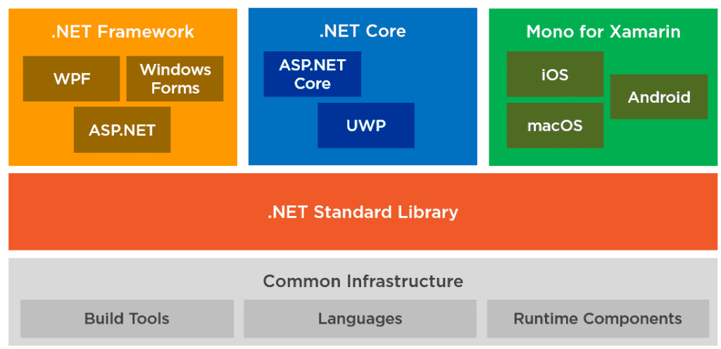
Nếu như .NET Framework chỉ hoạt động trên Windows thì phiên bản .NET Core có định hướng phát triển đa nền tảng, có thể chạy trên các hệ điều hành Windows, macOS và Linux. .NET Core được thiết kế để cung cấp khả năng tối ưu tốt hơn với ưu điểm nhanh, nhẹ và đa nền tảng; vì thế nó thường được sử dụng để xây dựng các ứng dụng Web, ứng dụng dựa trên kết nối cloud, Internet of Things hay làm Backend cho các ứng dụng mobile.

Đặc điểm nổi bật của .NET Core
- .NET Core là một nền tảng mã nguồn mở (open-source) được duy trì bởi Microsoft và cộng đồng trên GitHub
- .NET Core chạy được trên các hệ điều hành Windows, macOS và Linux
- .NET Core có khả năng tương thích với .NET Framework và Mono thông qua .NET Standard
- .NET Core đảm bảo tính nhất quán trong việc thực thi mã nguồn trên nhiều kiến trúc hệ thống khác nhau bao gồm x64, x86 và ARM
- .NET Core bao gồm một bộ các công cụ giao tiếp dòng lệnh (Command Line Interface – CLI) giúp cho việc phát triển và tích hợp liên tục
- .NET Core cho phép triển khai sản phẩm một cách linh hoạt bằng cách cài đặt song song trên thiết bị người dùng, hoặc sử dụng toàn hệ thống hay có thể sử dụng với các container Docker

1.2.3 Giới thiệu về Unity Engine

1.2.3.1 Tổng quan về Unity
Unity là một nền tảng phát triển trò chơi phổ biến được sử dụng rộng rãi để tạo ra các trò chơi 2D, 3D, thực tế ảo (VR) và thực tế tăng cường (AR). Nó hỗ trợ nhiều nền tảng, từ PC, console, thiết bị di động đến trình duyệt web.

1.2.3.2 Lịch sử ra đời và phát triển
2005-2006: Unity ra đời, ban đầu hỗ trợ Mac OS X, sau mở rộng sang Windows và Web. Năm 2006, đạt giải á quân Apple Design Awards.
2007: Ra mắt Unity 2.0 với 50 tính năng mới như bóng động, đèn định hướng, và phát lại video.
2008: Bổ sung hỗ trợ iPhone, mở đường phát triển game trên iOS.
2010: Unity 3.0 hỗ trợ Android, đồ họa cao cấp cho PC và console.
2012: Hơn 1,3 triệu người dùng, Unity trở thành công cụ phát triển game đa nền tảng.
2013: Unity 4.0 hỗ trợ PlayStation 4 và Xbox One.
2014-2015: Unity 5.0 ra mắt với đồ họa PBR và cải tiến ánh sáng. Trụ sở chính chuyển đến San Francisco.
2016: Hỗ trợ VR/AR, tương thích Oculus Rift, HTC Vive, và HoloLens.
2018-2019: Giới thiệu Scriptable Render Pipeline (SRP) và hợp tác với ARKit, ARCore.
2020-2023: Ra mắt High Definition Render Pipeline (HDRP), Unity Reflect, Unity Forma, và mua lại Weta Digital để nâng cấp công nghệ đồ họa.
2024: Unity ứng dụng rộng rãi trong giáo dục, công nghiệp, phim ảnh, và nhiều lĩnh vực khác.

1.2.3.3 Các thành phần cơ bản cho việc phát triển ứng dụng game trong Unity
a.Tổng quan giao diện làm việc cơ bản
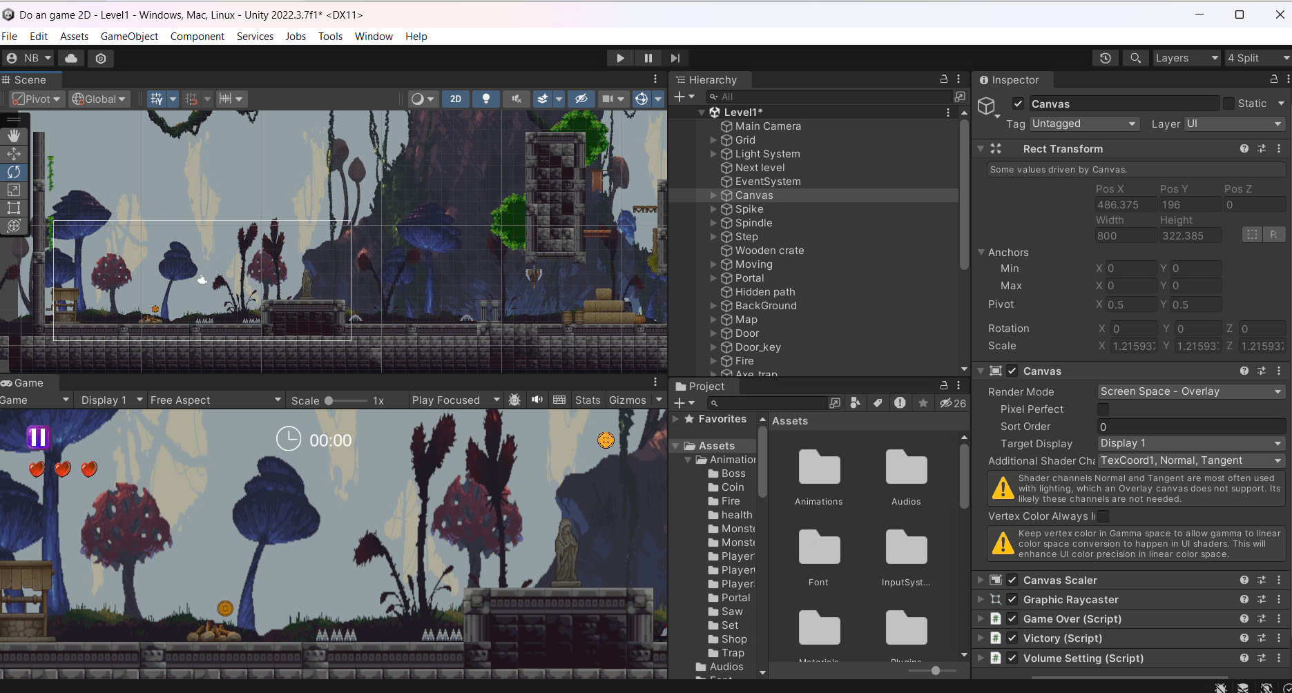

1. Cửa sổ Scene | Phần này phần hiển thị các đối tượng trong scenes một cách trực quan, có thể lựa chọn các đối tượng, kéo thả, phóng to, thu nhỏ, xoay các đối tượng; ngoài ra, người dùng có thể thiết lập một số thông số như hiển thị ánh sáng, âm anh, cách nhìn 2D hay 3D  Khung nhìn Scene là nơi bố trí các Gameobject như cây cối, cảnh quan, enemy, player, camera trong game. Sự bố trí hoạt cảnh là một trong những tính năng quan trọng và tiện lợi nhất của Unity.
2. Cửa sổ Hierarchy | Tab hierarchy là nơi hiển thị các Gameobject trong Scenes hiện hành. Khi các đối tượng được thêm hoặc xóa trong Scenes, tương ứng với các đối tượng đó trong cửa sổ Hierarchy.  Tương tự trong tab Project, Hierarchy cũng có một thanh tìm kiếm giúp quản lý và thao tác với các Gameobject hiệu quả hơn đặc biệt là với các dự án lớn.
3. Cửa sổ Game | Đây là màn hình demo Game, là góc nhìn từ camera trong game.  Thanh công cụ trong cửa sổ game cung cấp các tùy chỉnh về độ phân giải màn hình, thông số (stats), gizmos, tùy chọn bật tắt các component...
4. Cửa sổ Project | Đây là cửa sổ explorer của Unity, hiển thị thông tin của tất cả các tài nguyên (Assets) trong game của bạn.  Cột bên trái hiển thị assets và các mục yêu thích dưới dạng cây thư mục tương tự như Windows Explorer. Khi click vào một nhánh trên cây thư mục thì toàn bộ nội  dung của nhánh đó sẽ được hiển thị ở khung bên phải. Ta có thể tạo ra các thư mục mới bằng cách Right click -> Create -> Folder hoặc nhấn vào nút Create ở góc trên bên trái cửa sổ Project và chọn Folder. Các tài nguyên trong game cũng có thể được tạo ra bằng cách này.  Phía trên cây thư mục là mục Favorites, giúp chúng ta truy cập nhanh vào những tài nguyên thường sử dụng. Chúng ta có thể đưa các tài nguyên vào Favorites bằng thao tác kéo thả.  Đường dẫn của thư mục tài nguyên hiện tại. Chúng ta có thể dễ dàng tiếp cận các thư mục con hoặc thư mục gốc bằng cách click chuột vào mũi tên hoặc tên thư mục.
5. Cửa sổ Inspector | Cửa sổ Inspector hiển thị chi tiết các thông tin về Gameobject đang làm việc, kể cả những component được đính kèm và thuộc tính của nó. Bạn có thể điều chỉnh, thiết lập mọi thông số và chức năng của Gameobject thông qua cửa sổ Inspector. Mọi thuộc tính thể hiện trong Inspector đều có thể dễ dàng tùy chỉnh trực tiếp mà  không cần thông qua một kịch bản định trước. Tuy nhiên Scripting API cung cấp một  số lượng nhiều và đầy đủ hơn do giao diện Inspector là có giới hạn. Các thiết lập của từng component được đặt trong menu. Các bạn có thể click chuột phải, hoặc chọn icon hình bánh răng nhỏ để xuất hiện menu.  Ngoài ra Inspector cũng thể hiện mọi thông số Import Setting của asset đang làm việc như hiển thị mã nguồn của Script, các thông số animation,

b.Các thành phần quan trọng khác

1. GameObject | Một đối tượng cụ thể trong game gọi là một game object, có thể là nhân vật, đồ vật nào đó. Ví dụ: cây cối, xe cộ, nhà cửa, người...
2. Component | Một GameObject sẽ có nhiều thành phần cấu tạo nên nó như là hình ảnh (sprite render), tập hợp các hành động (animator), thành phần xử lý va chạm (collision), tính toán vật lý (physical), mã điều khiển (script), các thành phần khác... mỗi thứ như vậy gọi là một component của GameObject.
3. Sprite | Là một hình ảnh 2D của một game object có thể là hình ảnh đầy đủ, hoặc có thể là một bộ phận nào đó.
4. Animation | Là tập một hình ảnh động dựa trên sự thay đổi liên tục của nhiều sprite khác nhau.
5. Key Frame | Key Frame hay Frame là một trạng thái của một animation. Có thể được tạo nên từ 1 sprite hay nhiều sprite khác nhau.
6. Prefabs | Là một khái niệm trong Unity, dùng để sử dụng lại các đối tượng giống nhau có trong game mà chỉ cần khởi tạo lại các giá trị vị trí, tỉ lệ biến dạng và góc quay từ môt đối tượng ban đầu. Ví dụ: Các đối tượng là đồng tiên trong game Mario đều có xử lý giống nhau, nên ta chỉ việc tạo ra một đối tượng ban đầu, các đồng tiền còn lại sẽ sử dụng prefabs. Hoặc khi ta lát gạch cho một cái nền nhà, các viên gạch cũng được sử dụng là prefabs.
7. Sounds | Âm thanh trong game.
8. Scenes | Quản lý tất cả các đối tượng trong một màn chơi của game.
9. Asset: | Asset là bất kỳ tài nguyên nào được sử dụng trong trò chơi, bao gồm các hình ảnh, âm thanh, video, văn bản, v.v ở nhiều định dạng khác nhau
10. Inspector: | Inspector là giao diện đồ họa trong Unity, cho phép bạn chỉnh sửa các thuộc tính của một GameObject hoặc Component.
11. Script: | Script là một đoạn mã lập trình được sử dụng như một component mà người dùng tự định nghĩa để thêm các tính năng vào trò chơi. Nó được viết bằng các ngôn ngữ lập trình như C#, JavaScript, hoặc Boo.
12. Camera: | Là một gameobject đặc biệt trong scene, dùng để xác định tầm nhìn, quan sát các đối tượng khác trong game.
13. Frames:  . | Frame trong Unity là một đơn vị thời gian để đo lường hiệu năng của game. Mỗi frame là một lần cập nhật trạng thái của các đối tượng trong game, bao gồm vị trí, hướng, hình dạng, màu sắc, âm thanh, hình ảnh v.v. Frame cũng là một lần vẽ lại các đối tượng trên màn hình, tạo ra hiệu ứng chuyển động. Tốc độ frame là số lượng frame có thể được xử lý trong một giây, được đo bằng đơn vị frame trên giây (FPS). Tốc độ frame cao sẽ mang lại trải nghiệm trực quan tốt hơn cho người chơi, nhưng cũng đòi hỏi nhiều tài nguyên hơn từ CPU và GPU
14.Coroutine | Một coroutine cho phép bạn phân bổ các tác vụ trên nhiều khung khung hình liên tục. Trong Unity, coroutine là một phương thức có thể tạm dừng thực thi và trả lại quyền kiểm soát cho Unity nhưng sau đó tiếp tục ở nơi nó dừng lại ở khung hình sau

c..Các vòng đời event trong unity

Vòng đời trong Unity là quá trình mà các đối tượng game (game objects) hoạt động thông qua các giai đoạn khác nhau từ khi được tạo ra đến khi bị hủy. Các giai đoạn này thường bao gồm các sự kiện và phương thức xảy ra tại mỗi giai đoạn. Dưới đây hình ảnh mô tả về các giai đoạn cơ bản trong vòng đời của một đối tượng trong Unity:
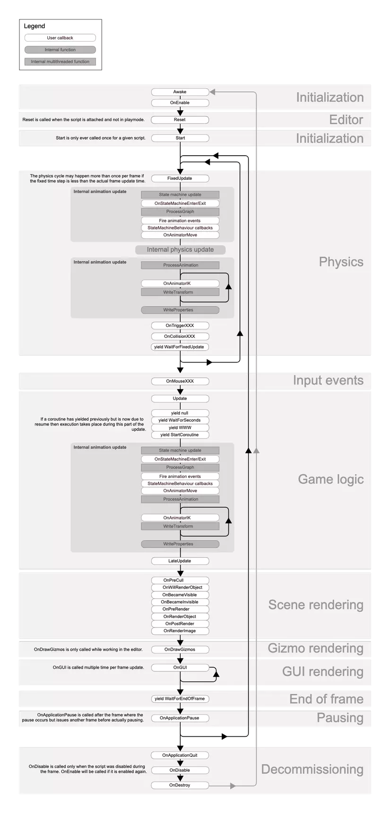
* Giải thích một số event quan trọng trong vòng đời ứng dụng Unity:

1. Awake | Sự kiện này xảy ra khi đối tượng được tạo ra, trước khi bắt đầu vòng đời của nó. Trong sự kiện này, đối tượng đã được khởi tạo nhưng chưa hoạt động, thường được sử dụng để khởi tạo dữ liệu hoặc thiết lập các tham chiếu giữa các đối tượng.
2. Start | Sự kiện này xảy ra ngay sau khi Awake kết thúc. Đây là nơi lý tưởng để khởi tạo các giá trị hoặc tài nguyên mà bạn muốn sử dụng trong game, thường được sử dụng để khởi tạo các thiết lập ban đầu cho đối tượng.
3. Update | Sự kiện này xảy ra trong mỗi frame của game, tức là khoảng 60 lần mỗi giây (đối với frame rate 60 FPS). Nó là nơi chính để thực hiện logic chạy trong game, thường được sử dụng để cập nhật vị trí, kiểm tra tương tác của người chơi và thực hiện các hành động trong game.
4. FixedUpdate | Sự kiện này xảy ra tại các khoảng thời gian cố định (không phụ thuộc vào frame rate), thường được sử dụng để xử lý vật lý, được sử dụng để điều khiển các thuộc tính vật lý như di chuyển, va chạm, hoặc tương tác với các vật thể khác.
5. LateUpdate | Mô tả: Sự kiện này xảy ra sau khi tất cả các Update đã được gọi, thường được sử dụng khi cần chắc chắn rằng tất cả các Update khác đã hoàn thành, thường được sử dụng để điều chỉnh vị trí của camera sau khi tất cả các đối tượng di chuyển đã hoàn thành.
6. OnDestroy | Sự kiện này xảy ra khi đối tượng bị hủy hoặc xóa khỏi scene, thường được sử dụng để giải phóng tài nguyên hoặc dọn dẹp trước khi đối tượng bị hủy.

1.2.3.4 Các tính năng nổi bật, ứng dụng
a.Giới thiệu: Unity Editor là môi trường làm việc chính cho việc phát triển game 2D, cung cấp các công cụ như Scene View, Game View và Inspector để giúp nhà phát triển dễ dàng quản lý các đối tượng, kiểm tra và điều chỉnh các thuộc tính.

b.Các thành phần chính:
- Scene View: Thiết kế và bố trí các đối tượng trong thế giới game.
- Game View: Hiển thị cách game chạy thực tế.
- Hierarchy Window: Quản lý các đối tượng trong cảnh (scene).
- Inspector Window: Chỉnh sửa thuộc tính và thành phần của đối tượng.
- Project Window: Quản lý tài nguyên (assets).
- Console Window: Hiển thị thông báo, cảnh báo và lỗi.
- Animation & Animator Window: Tạo và quản lý hoạt ảnh.

c.Tính năng nổi bật
- Hỗ trợ đa nền tảng: Windows, Android, iOS, WebGL, Console, v.v.
- Kéo thả trực quan: Tạo dựng môi trường nhanh chóng.
- Lập trình bằng C#: Tạo hành vi và logic cho game.
- Hệ thống vật lý: Xử lý trọng lực, va chạm, và động lực học.
- Cộng đồng lớn: Nhiều tài nguyên và hỗ trợ từ Unity Asset Store.

d.Ứng dụng
- Phát triển game: Dùng để phát triển các game 2D, 3D, và VR/AR.
- Ứng dụng tương tác: Phù hợp để tạo các ứng dụng học tập, mô phỏng, trình diễn sản phẩm, và trải nghiệm thực tế ảo.
- Thiết kế mô phỏng: Dùng trong các ngành công nghiệp như kiến trúc, kỹ thuật, và phim ảnh.

1.2.3.5 Các tính năng chính hỗ trợ phát triển game
a. Unity Engine
Giới thiệu: Unity cung cấp nhiều tính năng hỗ trợ phát triển game 2D, từ hệ thống Sprite Rendering, Tilemap System, cho đến 2D Physics. Các công cụ này giúp việc xây dựng môi trường game và điều khiển đối tượng trở nên đơn giản và mượt mà.
Các tính năng chính:
- Sprite Rendering: Hiển thị và quản lý hình ảnh 2D (sprites) trong game.
  - Hỗ trợ cắt ghép quản lý các sprite sheet
  - Cung cấp tùy chọn sorting layer để xác định thứ tự hiển thị.
  - Dễ dàng áp dụng hiệu ứng ánh sáng và shader cho sprites.
- Tilemap System: Tạo môi trường game từ các ô (tile) nhỏ.
  - Dễ dàng tạo bản đồ 2D bằng cách ghép các ô trên một lưới (grid).
  - Hỗ trợ các loại tilemap như Rectangular, Hexagonal, và Isometric.
  - Tích hợp với công cụ Tile Palette, cho phép sắp xếp và quản lý tiles trực quan.
  - Hỗ trợ tính năng collision (va chạm) và autotiling (tự động ghép ô).
- 2D Physics System: Mô phỏng các hiệu ứng vật lý trong môi trường 2D.
  - Rigidbody 2D: Xử lý các chuyển động chịu ảnh hưởng của trọng lực và lực.
  - Collider 2D: Quản lý vùng va chạm (BoxCollider2D, CircleCollider2D, PolygonCollider2D, v.v.).
  - Effector 2D: Tạo các hiệu ứng như lực hút, lực đẩy, hoặc dòng chảy (buoyancy).
  - Hỗ trợ tối ưu hóa với Physics Material 2D, cho phép tùy chỉnh độ ma sát và độ nảy.
- Animation System: Tạo và quản lý các hoạt ảnh cho nhân vật hoặc đối tượng.
  - Dễ dàng tạo hoạt ảnh từ sprites qua công cụ Animator.
  - Quản lý trạng thái hoạt ảnh và logic chuyển đổi với Animator Controller.
  - Hỗ trợ hoạt ảnh frame-by-frame hoặc interpolation (nội suy).
- Particle System (Hệ thống hạt): Tạo các hiệu ứng đặc biệt như khói, lửa, nước, hoặc vụ nổ.
  - Dễ dàng tùy chỉnh tốc độ, hướng, và màu sắc của hạt.
  - Kết hợp với sprite để tạo các hiệu ứng 2D đẹp mắt.
- Lighting and Shadows for 2D: Cung cấp hiệu ứng ánh sáng và bóng mờ trong môi trường 2D.
  - Hỗ trợ ánh sáng thời gian thực và ánh sáng động (dynamic light).
  - Tích hợp 2D Renderer và 2D Light để tối ưu cho đồ họa 2D.
- UI System: Tạo giao diện người dùng cho game 2D.
  - Công cụ trực quan để tạo các thành phần như nút bấm, thanh trạng thái, và menu.
  - Hỗ trợ Canvas và các tùy chọn sắp xếp linh hoạt.
- Tích hợp với Cinemachine và Post-Processing
  - Cinemachine: Hỗ trợ tạo camera động, giúp theo dõi chuyển động của nhân vật một cách mượt mà.
  - Post-Processing: Thêm hiệu ứng hình ảnh như màu sắc, làm mờ, hoặc ánh sáng.
b Ngôn ngữ lập trình C#
Giới thiệu: C# là ngôn ngữ lập trình chính được sử dụng trong Unity, một công cụ phát triển game mạnh mẽ. Nó cho phép các nhà phát triển tạo logic, tương tác, và hành vi cho các đối tượng trong game. Sự kết hợp giữa C# và Unity giúp lập trình game trở nên trực quan, dễ dàng, và hiệu quả.
Vai trò của C# trong unity
- Xử lý logic game
  - Tạo hành vi cho nhân vật, AI, và các hệ thống trong game.
  - Viết các quy tắc và kịch bản game, như di chuyển nhân vật, tính toán điểm số, và điều kiện thắng/thua.
- Quản lý đối tượng trong game (GameObjects)
  - C# được sử dụng để thêm các Component (thành phần) vào đối tượng.
  - Các thành phần như RigidBody, Collider, và Script được quản lý dễ dàng thông qua mã C#.
- Tương tác với Unity API
  - Unity cung cấp API phong phú, hỗ trợ làm việc với các hệ thống như vật lý, âm thanh, đồ họa, và ánh sáng.
  - C# là cầu nối để tương tác với các API này.
- Xử lý sự kiện và đầu vào
  - Quản lý sự kiện như nhấn phím, chạm màn hình, hoặc tương tác chuột.
  - C# giúp bạn viết mã để điều khiển nhân vật hoặc xử lý UI trong game.

1.2.4 Các công nghệ hỗ trợ gameplay, xây dựng game và trải nghiệm người chơi

1.2.4.1 Input System
Hệ thống Input giúp nhận diện đầu vào từ các thiết bị như bàn phím, chuột, gamepad hoặc màn hình cảm ứng, cho phép người chơi tương tác với game thông qua các hành động như di chuyển, nhảy hoặc tấn công.

1.2.4.2 Animator & Animation System
a.Giới thiệu
Animator Controller trong Unity giúp quản lý trạng thái hoạt hình cho các đối tượng trong game, đặc biệt là trong game 2D, việc sử dụng các Animation Clips và Blend Tree giúp tạo ra các chuyển động mượt mà cho nhân vật.
b.Tính năng:
- Animator window:
  - Cho phép bạn tạo, xem, và chỉnh sửa các Animator Controller Asset\
- Animation State Machines
  - Tham số trong animation
    - Là các biến trong Animator controller có thể chỉnh sửa thông qua các tập lệnh. Đây là cách các lệnh có thể tác động lên luồng của State Machine.
    - Chúng có 4 loại
      - Integer: Số nguyên
      - Float: Số thập phân
      - Bool: True/False
      - Trigger: Tham số này sẽ được đặt lại khi được sử dụng bởi một quá trình chuyển đổi(Transition)
  - State Machine Transitions
    - Là các liên kết giữa các trạng thái trong máy trạng thái(State Machine).
    - Một Transition được kích hoạt bởi các điều kiện logic hoặc Triggers.
    - Các loại transitions
      - Default Transitions:Là các chuyển đổi mặc định giữa trạng thái Entry và trạng thái đầu tiên.
- Manual Transitions:Được tạo thủ công giữa các trạng thái, cho phép tùy chỉnh linh hoạt các điều kiện.
- Any State Transitions:Chuyển đổi từ bất kỳ trạng thái nào sang một trạng thái cụ thể.Thường dùng cho các hành động ưu tiên cao, như Death hoặc Attack.
- Exit State Transitions:Xảy ra khi trạng thái hiện tại kết thúc.
  - State Machine Behavior là một tính năng cho phép bạn gắn các đoạn mã tùy chỉnh vào từng trạng thái của Animator Controller giúp bạn mở rộng khả năng điều khiển logic của state machine và thực hiện các hành vi phức tạp hơn trong game.
  - Sub-State Machine là một tính năng của Animator Controller, giúp tổ chức và quản lý các trạng thái phức tạp trong một cấu trúc phân cấp. Nó được dùng để nhóm các trạng thái liên quan lại với nhau, giúp biểu đồ trạng thái dễ đọc và dễ bảo trì hơn.
    - Các thành phần chính
      - Entry và Exit Points:
    - Entry Point: Điểm bắt đầu khi vào sub-state machine.
    - Exit Point: Điểm kết thúc khi rời khỏi sub-state machine.
- Trạng thái bên trong:
    - Sub-state machine có thể chứa các trạng thái, transitions, và thậm chí cả các sub-state machine khác (phân cấp lồng nhau).
- Transitions từ và đến:
    - Có thể tạo transitions trực tiếp từ trạng thái bên ngoài vào Entry Point.
    - Tương tự, có thể tạo transitions từ Exit Point đến trạng thái bên ngoài.
  - Animation Layers:Unity sử dụng Lớp animation để quản lý các máy trạng thái phức tạp cho các bộ phận cơ thể khác nhau.
  - Solo và Mute functionality là các tính năng dùng để kiểm soát các transition.
    - Solo: Chạy duy nhất 1 transition được chọn
    - Mute: Tắt transition.
  - Target Matching là một tính năng của Animator system dùng để căn chỉnh một đối tượng hoạt hình với một vị trí hoặc trạng thái cụ thể trong môi trường game. Nó cho phép chuyển động của nhân vật hoặc đối tượng đồng bộ với một mục tiêu (target) mà không cần phải tạo hoạt ảnh chính xác cho từng tình huống .
    - Chức năng chính
      - Căn chỉnh chính xác: Đảm bảo nhân vật hoặc đối tượng đạt được vị trí, hướng, hoặc trạng thái mong muốn tại một thời điểm cụ thể trong hoạt ảnh.
      - Giữ tính linh hoạt: Giảm thiểu việc tạo hoạt ảnh riêng lẻ cho từng vị trí hoặc trạng thái, giúp dễ dàng áp dụng cho các kịch bản khác nhau.
    - Cách hoạt động
  - Target Matching sử dụng Animator.MatchTarget API để điều chỉnh các thông số vị trí (position) và hướng (rotation) của nhân vật theo một target cụ thể:
    - Body Part: Phần cơ thể cần căn chỉnh (ví dụ: chân, tay, hoặc toàn bộ cơ thể).
    - Weight Masks: Điều chỉnh mức độ căn chỉnh giữa các trục (x, y, z) hoặc góc quay.
    - Normalized Time: Khoảng thời gian trong hoạt ảnh để thực hiện quá trình khớp mục tiêu.
  - Inverse Kinematics (IK) là một kỹ thuật hoạt hình giúp điều chỉnh chuyển động của các phần cơ thể để đạt được một vị trí hoặc trạng thái mong muốn trong không gian 3D. IK được sử dụng để tạo ra các chuyển động tự nhiên, phù hợp với môi trường, mà không cần tạo thủ công từng khung hình hoạt ảnh.
  - Root motion: là một tính năng của hệ thống Animator giúp di chuyển nhân vật dựa trên thông tin vị trí và chuyển động được định sẵn trong animation clip, thay vì điều khiển thông qua mã hoặc vật lý.
- Blend Tree trong Unity là một công cụ của Animator Controller giúp tạo các chuyển đổi mượt mà giữa nhiều hoạt ảnh dựa trên các giá trị tham số. Nó thường được sử dụng để xử lý các trạng thái chuyển động phức tạp như chạy, đi bộ, hoặc nhảy.
  - Chức năng chính
    - Trộn hoạt ảnh động: Kết hợp nhiều hoạt ảnh dựa trên một hoặc nhiều tham số.
    - Chuyển động mượt mà: Tạo ra sự thay đổi liền mạch giữa các hoạt ảnh mà không cần tạo nhiều trạng thái chuyển tiếp (transitions) thủ công.
  - Các loại Blend Tree
    - 1D Blend Tree:Trộn hoạt ảnh dựa trên một tham số.
    - 2D Blend Tree:Trộn hoạt ảnh dựa trên hai tham số.
    - Direct Blending:cho phép bạn kết hợp nhiều animation clip cùng lúc theo cách trực tiếp, thay vì thông qua các trạng thái (states)
c.Ứng dụng của Animator system trong xây dựng game 2D
- Quản lí hoạt ảnh, điều khiển chuyển động của nhân vật.
- Tương tác với môi trường(mở cửa, gạt công tắc,...)
- Tạo các hiệu ứng môi trường(mưa,tuyết rơi,...)
- Thiết kế gameplay.
- Tạo UI sống động,...

1.2.4.3 Camera System
a.Giới thiệu:
Cinemachine là một công cụ giúp tạo và quản lý hệ thống camera động trong game. Nó cung cấp các tính năng tự động điều khiển camera, giúp người phát triển game dễ dàng tạo ra các góc quay mượt mà và chuyển cảnh đẹp mắt mà không cần phải can thiệp quá nhiều vào mã.
b.Các thành phần chính của Cinemachine
- Cinemachine Virtual Camera
- Chức năng: Là thành phần cơ bản trong Cinemachine, cho phép bạn tạo các camera "ảo" (virtual camera) để điều khiển góc quay và theo dõi đối tượng trong game mà không cần thay đổi trực tiếp camera chính.
- Tính năng chính:
  - Follow: Theo dõi một đối tượng (như nhân vật chính) trong game.
  - Look At: Điều khiển camera nhìn vào một đối tượng cụ thể.
  - Field of View (FOV): Điều chỉnh phạm vi nhìn của camera.
  - Lens Settings: Thay đổi các tham số như tiêu cự hoặc độ phóng đại của camera.
- Cinemachine Brain
- Chức năng: Thành phần này gắn với camera chính trong game và điều khiển việc chuyển đổi giữa các Virtual Camera. Nó giúp xử lý các hiệu ứng chuyển cảnh giữa các camera, như làm mượt quá trình chuyển đổi giữa các góc quay.
- Tính năng chính:
  - Transitioning: Quản lý các chuyển cảnh giữa các Virtual Camera, giúp chuyển đổi camera mượt mà.
  - Blend Types: Cho phép điều chỉnh loại chuyển cảnh, ví dụ: Ease In/Out, Linear, Custom.
- Cinemachine FreeLook Camera
- Chức năng: Là một loại Virtual Camera đặc biệt cho phép người chơi tự do điều khiển camera xoay quanh nhân vật hoặc một đối tượng trong môi trường 3D, phổ biến trong các game góc nhìn thứ ba (third-person).
- Tính năng chính:
  - Customizable Look-Around: Cho phép camera xoay tự do quanh nhân vật, điều chỉnh góc nhìn theo ý muốn.
  - Orbits: Thiết lập các quỹ đạo camera, cho phép camera di chuyển xung quanh nhân vật theo các bán kính và góc quay đã định.
- Cinemachine Collider
- Chức năng: Thành phần này giúp tránh va chạm giữa camera và các đối tượng trong môi trường game, giữ cho camera không bị "khuất tầm nhìn" hoặc xuyên qua các vật thể.
- Tính năng chính:
  - Camera Collision: Kiểm tra và xử lý va chạm của camera với các đối tượng để đảm bảo không có gì cản trở tầm nhìn của người chơi.
  - Adjustments: Điều chỉnh các tham số để camera có thể di chuyển lại hoặc điều chỉnh theo các vật thể gần đó mà không làm thay đổi góc nhìn của người chơi.
- Cinemachine Dolly Camera
- Chức năng: Dùng để di chuyển camera theo một đường ray hoặc quỹ đạo đã định sẵn, rất hữu ích cho các cảnh quay cắt (cutscenes) hoặc các chuyển động camera mượt mà theo quỹ đạo cụ thể.
- Tính năng chính:
  - Path Following: Di chuyển camera dọc theo một đường dẫn hoặc quỹ đạo trong không gian.
  - Dolly Track: Có thể sử dụng đường ray (track) để định hướng đường di chuyển của camera, tạo ra các chuyển động camera đẹp mắt và mượt mà.
- Cinemachine State-Driven Camera
- Chức năng: Thành phần này cho phép camera tự động chuyển đổi giữa các Virtual Camera dựa trên các trạng thái trong game. Ví dụ, chuyển từ camera chiến đấu sang camera di chuyển khi nhân vật thay đổi hành động.
- Tính năng chính:
  - State Transitions: Điều chỉnh và chuyển đổi giữa các camera dựa trên các tham số trạng thái (như nhân vật ở trạng thái chạy, nhảy, tấn công).
  - Blending: Tự động áp dụng các chuyển cảnh giữa các camera sao cho mượt mà.
c.Ứng dụng của cinemachine
- Camera theo dõi nhân vật để tạo cảm giác mượt mà.
- Hiệu ứng động camera (như rung lắc) trong các tình huống đặc biệt.
- Chuyển động camera mượt mà giữa các khu vực hoặc cảnh.
- Camera tự do cho phép người chơi điều khiển góc nhìn.
- Camera cho cutscenes để tạo ra các cảnh phim ấn tượng.
- Tránh va chạm cho camera, giúp tránh tình trạng camera đi xuyên qua vật thể.

1.2.4.4 UI System
a.Giới thiệu
UI System là bộ công cụ giúp xây dựng và quản lý giao diện người dùng trong game và ứng dụng. Bao gồm các thành phần như Canvas, RectTransform, các đối tượng UI như Button, Text, Slider, và các tính năng như UI Layout, Animation, và Event Trigger, Unity cung cấp một hệ thống UI mạnh mẽ, dễ sử dụng và tối ưu cho cả game 2D và 3D.
b.Các công cụ và chức năng chính
Canvas
- Chức năng: Là thành phần cơ bản và quan trọng nhất trong UI System. Tất cả các đối tượng UI (như button, text, image) phải nằm trong một Canvas.
- Render Modes:
  - Screen Space - Overlay: UI được vẽ lên trên tất cả các đối tượng khác trong scene.
  - Screen Space - Camera: UI được vẽ trong không gian camera, có thể điều chỉnh độ sâu.
  - World Space: UI được đặt trong không gian 3D, có thể tương tác với các đối tượng 3D trong thế giới game.
- RectTransform
  - Chức năng: Là thành phần thay thế cho Transform trong UI, RectTransform dùng để điều chỉnh vị trí, kích thước và căn chỉnh các đối tượng UI trong Canvas.
  - Tính năng chính:
    - Anchors: Điều chỉnh vị trí và kích thước UI dựa trên các điểm neo trong Canvas.
    - Pivot: Xác định điểm trung tâm của đối tượng UI để điều chỉnh vị trí và sự thay đổi kích thước.
    - Offsets: Điều chỉnh vị trí tương đối của UI trong Canvas.
- UI Components
  - Các thành phần UI cơ bản trong Unity để tạo giao diện người dùng:
    - Text: Hiển thị văn bản trong UI.
    - Button: Nút bấm để người dùng thực hiện hành động.
    - Image: Hiển thị hình ảnh, thường dùng cho biểu tượng, icon, hoặc background.
    - Slider: Thanh trượt để người dùng điều chỉnh giá trị trong một phạm vi nhất định (chẳng hạn như âm lượng hoặc tiến độ).
    - Toggle: Công tắc bật/tắt cho phép người dùng chọn giữa hai trạng thái.
    - Input Field: Cung cấp khu vực để người dùng nhập dữ liệu văn bản.
    - Dropdown: Danh sách lựa chọn cho phép người dùng chọn một trong nhiều giá trị có sẵn.
    - Scrollbar: Thanh cuộn để điều hướng qua các nội dung dài.
- Event System
  - Chức năng: Quản lý tất cả các sự kiện tương tác của người dùng với UI, như nhấn nút, kéo thả, nhấn phím, v.v.
  - Tính năng chính:
    - Raycasting: Xác định đối tượng UI mà người dùng đang tương tác và gửi sự kiện đến nó.
    - Event Triggers: Cho phép bạn gán các sự kiện UI như OnClick, OnHover để thực thi hành động khi người dùng tương tác với các đối tượng UI.
- Layout Groups
  - Chức năng: Cung cấp các công cụ để tự động sắp xếp các đối tượng UI một cách có tổ chức trong Canvas.
  - Các loại Layout Groups:
    - Horizontal Layout Group: Sắp xếp các đối tượng UI theo chiều ngang.
    - Vertical Layout Group: Sắp xếp các đối tượng UI theo chiều dọc.
    - Grid Layout Group: Sắp xếp các đối tượng UI theo dạng lưới.
  - Content Size Fitter: Điều chỉnh kích thước của đối tượng UI dựa trên nội dung bên trong.
- Animator
  - Chức năng: Sử dụng để tạo các hoạt ảnh cho các đối tượng UI, như hiệu ứng chuyển động, thay đổi màu sắc, hoặc làm mờ các phần tử UI.
  - Tính năng chính:
    - UI Animation: Tạo và quản lý các hiệu ứng động cho các phần tử UI, như ẩn/hiện đối tượng, thay đổi kích thước, hoặc chuyển động trong Canvas.
    - Animator Controller: Quản lý các trạng thái và chuyển cảnh giữa các hiệu ứng UI.
- Canvas Scaler
  - Chức năng: Điều chỉnh kích thước của UI sao cho phù hợp với các kích thước màn hình khác nhau, đặc biệt khi game chạy trên các thiết bị có độ phân giải khác nhau.
  - Các chế độ:
    - Constant Pixel Size: Kích thước UI luôn cố định bất kể độ phân giải màn hình.
    - Scale With Screen Size: UI sẽ được thay đổi kích thước để phù hợp với kích thước màn hình, giúp giao diện linh hoạt hơn trên các thiết bị có độ phân giải khác nhau.
    - Constant Physical Size: UI sẽ được điều chỉnh theo kích thước vật lý thực tế của màn hình.
- Input System
  - Chức năng: Quản lý các đầu vào từ người dùng, bao gồm chuột, bàn phím, cảm ứng, và các thiết bị ngoại vi khác.
  - Tính năng chính:
    - UI Inputs: Quản lý các sự kiện đầu vào trong UI như nhấn nút, kéo thả, chọn mục trong danh sách, v.v.
    - Touch Input: Hỗ trợ các thiết bị di động với đầu vào cảm ứng.
- TextMeshPro
  - Chức năng: Là một công cụ nâng cao để hiển thị văn bản với chất lượng cao và tính linh hoạt cao hơn so với Text thông thường.
  - Tính năng chính:
    - Cung cấp các hiệu ứng văn bản phong phú như bóng đổ, viền, và các loại phông chữ tùy chỉnh.
    - Dynamic Fonts: Cho phép sử dụng các phông chữ động, giúp tối ưu hóa việc sử dụng bộ nhớ.
- UI Masking
  - Chức năng: Cho phép bạn tạo các vùng để che giấu hoặc chỉ hiển thị một phần của đối tượng UI.
  - Tính năng chính:
    - Mask: Hiển thị chỉ phần nội dung nằm trong vùng được đánh dấu (mask).
    - RectMask2D: Một công cụ tối ưu hóa cho việc che giấu nội dung UI trong không gian 2D.

1.2.4.5 Các hệ thống vật lý trong game
2D Physics
a.Giới thiệu: Unity cung cấp các thành phần vật lý 2D như Rigidbody2D, Collider2D, và Joint2D để mô phỏng trọng lực, va chạm và các kết nối vật lý giữa các đối tượng trong môi trường game 2D.
b.Các thành phần chính trong 2D Physics
- Rigidbody 2D:
  - Cho phép đối tượng chịu ảnh hưởng của lực (force) và trọng lực (gravity).
  - Có các chế độ chuyển động (Body Type):
    - Dynamic: Bị ảnh hưởng bởi lực và va chạm.
    - Kinematic: Không bị ảnh hưởng bởi vật lý nhưng vẫn có thể di chuyển.
    - jStatic: Không di chuyển và không chịu tác động của lực.
- Collider 2D
  - Xác định vùng va chạm của đối tượng. Các loại Collider phổ biến:
    - Box Collider 2D: Hình hộp chữ nhật.
    - Circle Collider 2D: Hình tròn.
    - Polygon Collider 2D: Tùy chỉnh hình dạng.
    - Edge Collider 2D: Đường thẳng hoặc đa giác mở.
- Effector 2D
  - Tạo các hiệu ứng vật lý như lực hút, lực đẩy, hoặc dòng chảy. Các loại phổ biến:
    - Point Effector 2D: Hút hoặc đẩy đối tượng từ một điểm.
    - Area Effector 2D: Tạo lực trong một khu vực nhất định.
    - Buoyancy Effector 2D: Mô phỏng lực nổi trong chất lỏng.
- Physics Material 2D
  - Tùy chỉnh thuộc tính vật lý như độ ma sát và độ nảy (bouncing).
- Joint 2D
  - Liên kết các đối tượng để tạo chuyển động phức tạp:
    - Hinge Joint 2D: Tạo chuyển động xoay quanh một trục.
    - Spring Joint 2D: Tạo hiệu ứng lò xo.
    - Fixed Joint 2D: Liên kết đối tượng ở một vị trí cố định.
c.Ứng dụng trong phát triển game
- Game vượt chướng ngại vật: Mô phỏng chuyển động nhân vật, va chạm với vật cản.
- Game bắn súng: Xử lý đường đạn và va chạm.
- Game puzzle: Mô phỏng trọng lực, lò xo, và lực tác động.
d.Ưu điểm của 2D Physics trong Unity
- Dễ sử dụng và tích hợp tốt với Unity Editor.
- Hiệu suất cao: Được tối ưu hóa cho các game 2D.
- Linh hoạt: Hỗ trợ nhiều loại hiệu ứng vật lý và liên kết.

1.2.4.6 Công nghệ đồ hoạ trong game
Unity hỗ trợ 2D Renderer trong Universal Render Pipeline (URP), giúp tối ưu hóa hiệu suất và cải thiện chất lượng hình ảnh.
Các hiệu ứng hình ảnh (post-processing effects) như ánh sáng, bóng, hoặc hiệu ứng chuyển cảnh được sử dụng để tăng tính thẩm mỹ.

a.Sprite Sheets và Sprite Atlas
Sprite Sheets giúp giảm thiểu việc tải ảnh khi sử dụng nhiều hình ảnh 2D, trong khi Sprite Atlas tối ưu hóa việc lưu trữ và hiển thị các hình ảnh nhỏ bằng cách gom chúng lại thành một tấm ảnh lớn.
- Sprite Sheets
  - Định nghĩa: Sprite Sheet là một tệp hình ảnh duy nhất chứa nhiều sprite (hình ảnh nhỏ) được đặt cạnh nhau.
  - Mục đích:
    - Giảm số lượng tệp hình ảnh.
    - Tăng hiệu suất bằng cách giảm số lần truy xuất tài nguyên.
- Sprite Atlas
  - Định nghĩa: Sprite Atlas là một cách tổ chức và gom nhóm các sprite (có thể từ nhiều Sprite Sheets khác nhau) vào một cấu trúc logic duy nhất trong Unity.
  - Mục đích:
    - Tối ưu hóa vẽ (draw calls) bằng cách gom các sprite vào một atlas để GPU không cần chuyển đổi nhiều texture.
    - Dễ dàng quản lý tài nguyên và cải thiện hiệu suất.
b.Shaders
Các Shaders trong Unity có thể được sử dụng để tạo ra các hiệu ứng đồ họa đặc biệt, như hiệu ứng ánh sáng, đổ bóng, hoặc các hiệu ứng đặc biệt khác trong game 2D.
Giới thiệu
- Shader là đoạn mã chạy trên GPU, chịu trách nhiệm tính toán cách ánh sáng và màu sắc tương tác với bề mặt của đối tượng 3D.
- Tạo hiệu ứng đồ họa như ánh sáng, bóng, phản chiếu, xuyên sáng, và nhiều hiệu ứng khác.
Các loại Shader chính
- Standard Shader
  - Shader mặc định của Unity, hỗ trợ PBR (Physically Based Rendering).
  - Ứng dụng: Mô phỏng vật liệu thực tế như kim loại, gỗ, vải.
- Unlit Shader
  - Shader không bị ảnh hưởng bởi ánh sáng.
  - Ứng dụng: Sử dụng cho giao diện UI, hiệu ứng 2D, hoặc vật thể phẳng
- Vertex & Fragment Shader
  - Shader được lập trình thủ công, xử lý ở cấp độ đỉnh (vertex) và mảnh (fragment).
  - Ứng dụng: Tạo hiệu ứng đồ họa đặc biệt hoặc tùy chỉnh sâu theo ý muốn.
- Surface Shader
  - Shader bề mặt, dễ viết hơn khi làm việc với ánh sáng phức tạp.
  - Ứng dụng: Hiệu ứng ánh sáng động, bóng đổ, hoặc các vật thể cần tương tác với ánh sáng.
- Shader Graph
  - Công cụ kéo thả trực quan để tạo shader mà không cần viết mã.
  - Ứng dụng: Dành cho người mới học hoặc khi cần tạo nhanh các hiệu ứng sáng tạo.
  - Các thành phần cơ bản của Shader
- Properties: Định nghĩa các thuộc tính có thể chỉnh sửa từ Unity Editor (màu sắc, texture, v.v.).
- SubShader: Xác định cách shader hoạt động trên các phần cứng khác nhau.
- Pass: Mỗi pass là một bước vẽ đối tượng, dùng để tạo hiệu ứng phức tạp (như bóng).
- CG/HLSL Code: Ngôn ngữ lập trình cho GPU (được dùng trong Vertex & Fragment Shader và Surface Shader).
Ứng dụng của shader trong phát triển game 2D
- Hiệu ứng ánh sáng và bóng:Tạo ánh sáng động, bóng đổ giả lập để tăng chiều sâu.
- Hiệu ứng hoạt hình:Làm méo, co giãn, sóng nước, hoặc các hiệu ứng chuyển động.
- Hiệu ứng màu sắc:Chuyển đổi ngày/đêm, làm mờ, pixel hóa, hoặc chỉnh màu sắc sprite.
- Hiệu ứng tự nhiên:Mô phỏng lửa, nước, khói hoặc sương mù.
- Hiệu ứng giao diện (UI):Nút phát sáng, làm mờ, hoặc tô sáng vùng cần nhấn mạnh.
- Tối ưu hóa hiệu suất:Giảm draw calls bằng cách gom sprite và xử lý trên GPU.

1.2.4.7 Công nghệ âm thanh
a. Audio Source và Audio Listener
Các thành phần Audio Source và Audio Listener trong Unity cho phép phát âm thanh trong game, từ âm thanh nền cho đến các hiệu ứng âm thanh như va chạm, bước chân, hay tiếng nhảy.
b. Audio Mixer
Unity cung cấp Audio Mixer để điều chỉnh các âm thanh trong game, giúp trộn và kiểm soát âm lượng cho nhạc nền và hiệu ứng âm thanh.
c.Ứng dụng của âm thanh trong game 2D
- Nhạc nền (Background Music): Tạo không khí và cảm xúc phù hợp với từng cảnh trong game.
- Hiệu ứng âm thanh (Sound Effects): Tiếng bước chân, tiếng nhảy, tiếng va chạm, hoặc âm thanh của quái vật.
- Âm thanh tương tác: Phát âm thanh dựa trên hành động của người chơi, ví dụ: mở cửa, bắn đạn, hoặc nhận phần thưởng.
- Tăng cường trải nghiệm không gian: Dùng âm thanh để định hướng người chơi hoặc tạo cảm giác không gian.
d.Ưu điểm của công nghệ âm thanh Unity
- Tích hợp dễ dàng: Giao diện kéo thả thân thiện và API mạnh mẽ.
- Linh hoạt: Hỗ trợ cả âm thanh 2D và 3D.
- Hiệu suất cao: Được tối ưu hóa để chạy mượt mà trên nhiều nền tảng.
- Tùy chỉnh mạnh mẽ: Hỗ trợ kết hợp hiệu ứng và điều chỉnh âm thanh động.

1.2.4.8 Công nghệ lưu trữ dữ liệu game
a. Định nghĩa PlayerPref
- PlayerPrefs là một hệ thống lưu trữ dữ liệu đơn giản do Unity cung cấp, cho phép lưu các giá trị nhỏ (key-value) trên thiết bị.
- Dữ liệu được lưu dưới dạng chuỗi, số nguyên hoặc số thực.
b.Ứng dụng trong dự án
- Lưu trạng thái game: Điểm cao, cài đặt âm thanh, cấp độ đã hoàn thành.
- Lưu cài đặt người chơi: Ngôn ngữ, độ phân giải, cấu hình.
- Lưu thông tin đơn giản: Tên nhân vật, lựa chọn tùy chỉnh.

1.2.4.9 Tối ưu hóa trong game
- Profiler: Unity Profiler là công cụ giúp phân tích hiệu suất game, từ CPU, GPU cho đến bộ nhớ, giúp các nhà phát triển tối ưu hóa trò chơi để đảm bảo game chạy mượt mà trên nhiều thiết bị.

1.2.5.Giới thiệu về các thư viện quan trọng.

1.2.5.1.…….

1.2.5.2 DOTween v2
a.Giới thiệu
DOTween là một thư viện tweening mạnh mẽ dành cho Unity, được sử dụng để tạo các hiệu ứng chuyển động mượt mà trong trò chơi, chẳng hạn như dịch chuyển, xoay, và thay đổi kích thước của các đối tượng. Với DOTween, bạn có thể dễ dàng thiết lập các chuyển động phức tạp chỉ bằng vài dòng mã, giúp trò chơi trở nên sống động và thu hút hơn. DOTween hỗ trợ các thao tác tween trên vị trí, xoay, tỷ lệ của GameObject, làm cho việc điều khiển các hiệu ứng chuyển động trở nên đơn giản nhưng đầy tính nghệ thuật.

b.Các tính năng và lợi ích của DOTween
- Hiệu suất cao: DOTween được tối ưu hóa để hoạt động nhanh chóng và mượt mà, giảm thiểu tối đa các chi phí về bộ nhớ và CPU. Điều này rất quan trọng khi phát triển các trò chơi đòi hỏi hiệu suất cao.
- API dễ sử dụng: API của DOTween rất thân thiện với người dùng, dễ hiểu và dễ học. Người dùng có thể dễ dàng thiết lập và tùy chỉnh các chuyển động, hiệu ứng bằng cách gọi các phương thức đơn giản.
- Hỗ trợ đa nền tảng: DOTween có thể được sử dụng với nhiều nền tảng khác nhau mà Unity hỗ trợ, bao gồm iOS, Android, PC, và các hệ máy Console. Điều này giúp cho việc phát triển trò chơi đa nền tảng trở nên dễ dàng và tiết kiệm thời gian.
- Khả năng tùy biến linh hoạt: DOTween cung cấp nhiều tính năng mạnh mẽ để tùy biến các hoạt ảnh. Bạn có thể tùy chỉnh dễ dàng các loại tween như di chuyển (move), quay (rotate), phóng to/thu nhỏ (scale), và nhiều hơn nữa. Các hoạt ảnh có thể được tạo ra với các tham số như thời gian, độ trễ, và easing để tạo ra các hiệu ứng mềm mại và tự nhiên.
- Hỗ trợ chuỗi hoạt ảnh (Sequence): Với DOTween, bạn có thể kết hợp nhiều hoạt ảnh thành một chuỗi để đảm bảo chúng diễn ra theo thứ tự mong muốn. Điều này giúp tạo ra các kịch bản hoạt ảnh phức tạp mà không cần phải viết quá nhiều mã lệnh.
- Hỗ trợ tweening giá trị tùy ý: DOTween không chỉ hỗ trợ các thuộc tính cơ bản của Unity, mà còn cho phép tweening trên các giá trị tùy ý như màu sắc, kích thước UI, hoặc bất kỳ giá trị số học nào. Điều này giúp người dùng có thể linh hoạt điều khiển các yếu tố của game hoặc ứng dụng.
- Hỗ trợ lập trình không đồng bộ: DOTween tích hợp dễ dàng với các thao tác lập trình không đồng bộ (asynchronous programming) trong Unity, giúp tăng hiệu quả quản lý thời gian và đồng bộ hóa các hoạt động khác nhau trong game.
- Hỗ trợ cộng đồng và tài liệu phong phú: DOTween có một cộng đồng hỗ trợ rộng lớn và tài liệu chi tiết. Điều này giúp các nhà phát triển dễ dàng tìm kiếm giải pháp cho các vấn đề gặp phải cũng như học hỏi kinh nghiệm từ những người dùng khác.

1.2.6 Các công cụ , phần mềm hỗ trợ xây dựng và phát triển game
1.2.6.1Giới thiệu về phần mềm photoshop
a.Tổng quan
- Photoshop CS6 là một phần mềm chỉnh sửa đồ họa raster (ảnh bitmap) do Adobe Systems phát triển. Đây là phiên bản thứ 13 trong loạt phần mềm Adobe Photoshop, phát hành vào năm 2012. Photoshop CS6 được thiết kế để xử lý và chỉnh sửa hình ảnh số, hỗ trợ sáng tạo các tác phẩm đồ họa, thiết kế và chỉnh sửa ảnh, video, cũng như nội dung 3D.
- Nhà sản xuất: Adobe Systems.
- Phiên bản: CS6 phát hành 2012.
b.Đặc điểm nổi bật.
- Công cụ chỉnh sửa được cải tiến
  - Content-Aware Patch và Move: Xóa hoặc di chuyển đối tượng mà vẫn giữ được tính tự nhiên của hình ảnh.
  - Blur Gallery: Thêm hiệu ứng mờ như Field Blur, Iris Blur, và Tilt-Shift để tạo chiều sâu.
- Tính năng thiết kế mới
  - Vector Layers: Dễ dàng chỉnh sửa và áp dụng hiệu ứng đường viền hoặc gradient cho đối tượng vector.
  - Paragraph Styles và Character Styles: Quản lý văn bản hiệu quả với các kiểu định dạng sẵn.
- Tích hợp chỉnh sửa video
  - Timeline cho phép chỉnh sửa video cơ bản, thêm hiệu ứng chuyển động, văn bản và âm thanh.
- Auto-Save
  - Lưu tự động các thay đổi để tránh mất dữ liệu khi gặp sự cố.
- Công cụ Brush tối ưu hóa
  - Tăng cường khả năng tùy chỉnh cọ vẽ, tạo các hiệu ứng vẽ chân thực hơn.
- Bộ lọc nâng cao
  - Các bộ lọc mới và cải tiến như Adaptive Wide Angle giúp chỉnh sửa ảnh chính xác hơn.
c.Ứng dụng trong dự án.
- Tạo Sprite (nhân vật và đối tượng trong game): Thiết kế nhân vật, quái vật, đồ vật hoặc các yếu tố trong game với độ chi tiết cao và khả năng chỉnh sửa dễ dàng.
- Thiết kế background và môi trường: Photoshop hỗ trợ tạo các cảnh nền (background) đẹp mắt như rừng, thành phố, hoặc bối cảnh trừu tượng cho game 2D.
- Tạo hiệu ứng hình ảnh đặc biệt: Sử dụng các công cụ như Layer Styles để tạo hiệu ứng ánh sáng, bóng, lửa, nước hoặc các yếu tố chuyển động.
- Vẽ và phối màu: Công cụ Brush với khả năng tùy chỉnh cao giúp vẽ minh họa, phối màu và tạo texture (kết cấu) cho các đối tượng game.
- Tối ưu hóa asset game: Hỗ trợ chỉnh sửa kích thước, định dạng và nén file để đảm bảo chất lượng hình ảnh mà không ảnh hưởng đến hiệu suất game.
- Thiết kế giao diện người chơi (UI): Photoshop CS6 là công cụ lý tưởng để tạo các nút bấm, thanh trạng thái, biểu tượng, và các yếu tố giao diện người chơi (HUD).
- Chỉnh sửa và xử lý ảnh nhanh chóng: Xử lý ảnh hoặc hình ảnh scan để sử dụng trong game, như kết hợp tranh vẽ tay và thiết kế số hóa.

1.2.6.2.Giới thiệu về phần mềm với illustrator
a.Tổng quan
- Tổng quan: là một phần mềm thiết kế đồ họa chuyên nghiệp, chủ yếu dùng để tạo và chỉnh sửa hình ảnh vector. Hình ảnh vector là những hình ảnh được tạo bằng các đường thẳng, hình học và toán học, cho phép phóng to hoặc thu nhỏ mà không bị mất chất lượng.
- Nhà sản xuất: Adobe Systems.
- Phiên bản sử dụng: Phiên bản 2023
b.Đặc điểm nổi bật
- Công cụ vẽ vector mạnh mẽ: Pen Tool và Shape Tool giúp tạo các hình ảnh vector chính xác, dễ dàng vẽ các đường cong, hình học và các chi tiết tinh vi.
- Độ phân giải vô hạn: Hình ảnh vector có thể được phóng to hoặc thu nhỏ mà không mất chất lượng, phù hợp cho việc thiết kế logo, biểu tượng, và bản vẽ kỹ thuật.
- Chỉnh sửa văn bản chuyên nghiệp: Hỗ trợ hiệu ứng văn bản, kiểu chữ, và các công cụ chỉnh sửa mạnh mẽ cho các thiết kế quảng cáo, poster, và web.
- Tích hợp màu sắc và gradient: Hỗ trợ lựa chọn màu sắc linh hoạt và tạo gradient phức tạp, giúp thiết kế trở nên sống động và phong phú.
- Các công cụ hiệu ứng đặc biệt: Illustrator có các hiệu ứng như đổ bóng, ánh sáng, bóng mờ, và các hiệu ứng nghệ thuật khác giúp làm phong phú thêm thiết kế.
c.Ứng dụng trong dự án
- Thiết kế nhân vật và đối tượng (Sprite): Illustrator hỗ trợ vẽ các nhân vật, quái vật, đồ vật trong game với hình ảnh vector sắc nét, dễ dàng chỉnh sửa hoặc tái sử dụng.Tạo các sprite sheet (bộ khung hình) cho hoạt hình nhân vật nhờ công cụ vẽ chính xác.
- Thiết kế môi trường và cảnh nền (Background): Tạo các cảnh nền như rừng, thành phố, hoặc bối cảnh trừu tượng với độ chi tiết cao mà không ảnh hưởng đến hiệu suất game.Công cụ gradient và pattern giúp tạo kết cấu và hiệu ứng ánh sáng tự nhiên.
- Thiết kế giao diện người chơi (UI):Illustrator lý tưởng để tạo các nút bấm, biểu tượng, thanh trạng thái, và các yếu tố giao diện người dùng (HUD).Đảm bảo các thành phần giao diện rõ nét trên mọi thiết bị và độ phân giải nhờ tính chất vector.
- Tạo các hiệu ứng đặc biệt:Sử dụng Layer Effects và công cụ vẽ để tạo các hiệu ứng ánh sáng, bóng, và các yếu tố chuyển động cho game.
- Tối ưu hóa và xuất file:Illustrator hỗ trợ xuất file ở nhiều định dạng, đặc biệt là SVG, phù hợp cho các game trên web và nền tảng di động.Tạo các asset với kích thước nhẹ mà không làm giảm chất lượng đồ họa.
- Tạo biểu tượng và icon trong game:Dễ dàng thiết kế các icon, nút bấm, hoặc vật phẩm với đường nét sắc nét và khả năng tùy chỉnh linh hoạt.

1.2.6.3.Giới thiệu về công cụ quản lý mã nguồn Git, GitHub
a.Git
Git là hệ thống quản lý mã nguồn phân tán phổ biến, hỗ trợ theo dõi thay đổi mã nguồn và cộng tác hiệu quả trong phát triển phần mềm.
Đặc điểm chính:
- Quản lý phiên bản: Lưu trữ lịch sử thay đổi của dự án, cho phép quay lại trạng thái trước đó.
- Làm việc phân tán: Mỗi lập trình viên có bản sao đầy đủ của kho lưu trữ (repository).
- Hỗ trợ nhánh (branches): Dễ dàng tạo nhánh để thử nghiệm tính năng mới mà không ảnh hưởng đến mã chính.
- Tốc độ cao: Thực hiện thao tác commit, merge, và pull nhanh chóng.
Lợi ích:
- Theo dõi toàn bộ lịch sử thay đổi.
- Giải quyết xung đột mã khi nhiều người làm việc cùng lúc.
- Tối ưu hóa quy trình phát triển và cộng tác.
b.GitHub
GitHub là nền tảng lưu trữ mã nguồn dựa trên web, sử dụng Git làm công cụ quản lý chính. Nó cung cấp thêm nhiều tính năng để hỗ trợ phát triển phần mềm và làm việc nhóm.
Đặc điểm chính:
- Lưu trữ mã nguồn: Lưu trữ các kho mã nguồn trực tuyến.
- Cộng tác: Hỗ trợ pull request, code review, và ghi chú để phát triển dự án nhóm.
- Tích hợp CI/CD: Hỗ trợ tự động hóa xây dựng, kiểm thử và triển khai.
- Quản lý dự án: Sử dụng Issues, Projects để theo dõi tiến độ công việc.
- Mở rộng cộng đồng: Kết nối và chia sẻ mã nguồn với hàng triệu lập trình viên trên toàn cầu.
Lợi ích:
- Lưu trữ mã nguồn an toàn trên đám mây.
- Tăng cường hợp tác nhóm với các công cụ tích hợp.
- Hỗ trợ mã nguồn mở, khuyến khích học hỏi và chia sẻ.
1.3 Kết luận chương

CHƯƠNG 2.PHÂN TÍCH TIÊN SẢN XUẤT

2.1.Phân tích thiết kế hệ thống
2.1.1.Biểu đồ usecase tổng quát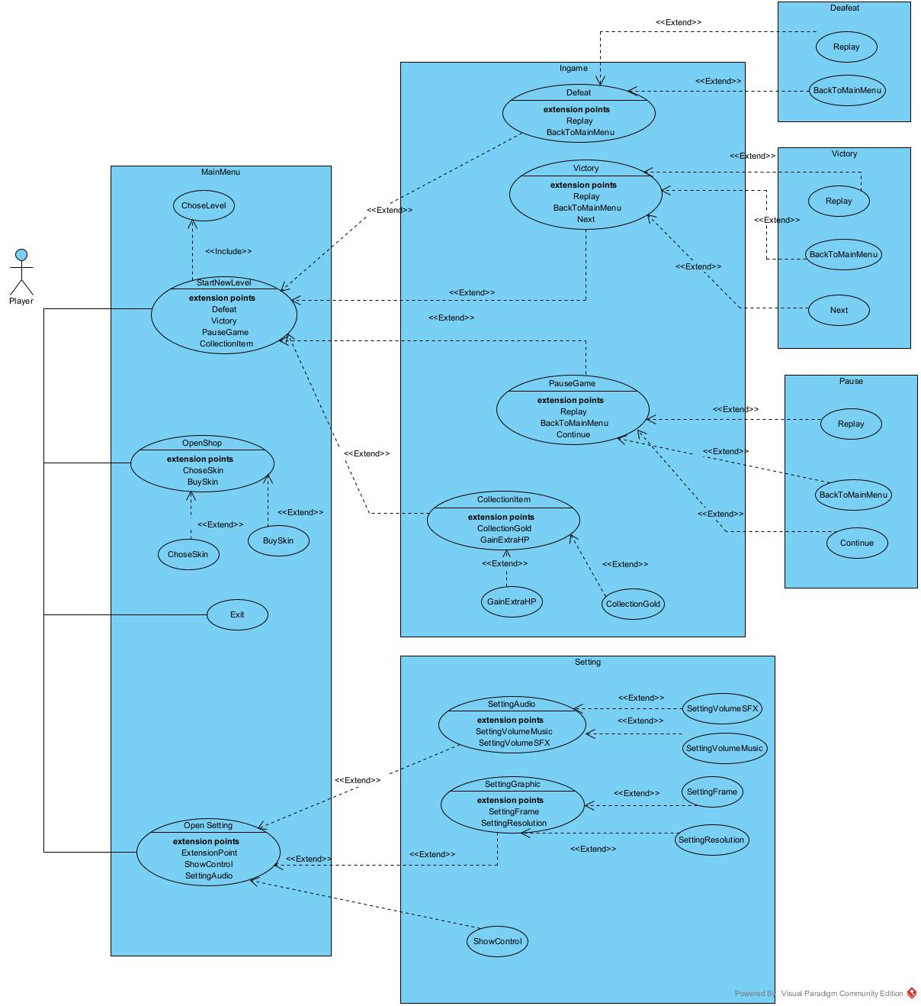

2.1.2.Bảng mô tả chức năng chính trong usecase

Tên chức năng | Mô tả
OpenShop | Người dùng có thể tùy chọn các skin mong muốn để chơi khi đã sở hữu chúng, nếu chưa sở hữu có thể dùng số tiền đã có thể mua và sử dụng
SettingAudio | Người dùng có thể tùy chỉnh cài đặt mức âm lượng music và âm lượng SFX
SettingGraphic | Người dùng có thể tùy chỉnh kích thước khung hình và chất lượng hiển thị
ChoseLevel | Người dùng có thể chọn level chơi từ cấp độ 1 và sẽ chọn được cấp độ 2 nếu đã vượt qua cấp độ 1
CollectionItem | Người dùng điều khiển Agent trong game để ăn các vật phẩm nhằm tích lũy tài nguyên hoặc tăng máu cho Agent
ControlAgent | Người dùng điều khiển Agent bằng bàn phím để vượt qua các chướng ngại vật, bẫy, tấn công kẻ địch để về đích sớm nhất có thể
PauseGame | Người dùng có thể tạm dừng game trong lúc chơi
Victory | Khi người chơi chiến thắng hệ thống hiển thị ra một Panel hiển thị thành tích của người chơi và các chức năng cơ bản
Defeat | Khi người chơi thua cuộc hệ thống hiển thị ra 1 Panel gồm các chức năng cơ bản

2.1.3.Biểu đồ lớp tổng quát
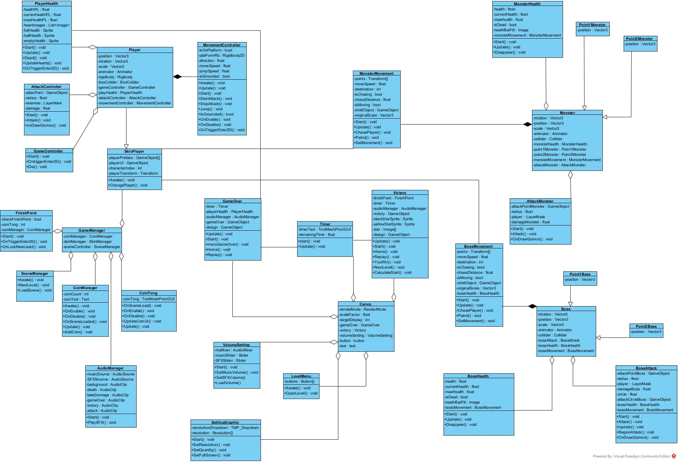

2.1.4.Biểu đồ lớp thiết kế chi tiết
2.1.4.1.Biểu đồ lớp thiết kế thực thể nhân vật và các đối tượng liên quan( ta)
2.1.4.2.Biểu đồ lớp thiết kế thực thể kẻ địch và các đối tượng liên quan (việt)

2.1.5.Đặc tả chức năng

2.1.5.1.Đặc tả chức năng đổi skin

Tên Usecase | Đổi skin
Tác nhân | Player
Điều kiện tiền đề | 1.Người chơi đã mở cửa sổ Shop  2.Người chơi đã sở hữu skin
Luồng sự kiện chính | - Người chơi nhấp chuột vào biểu tượng tam giác trái/phải  - Hệ thống hiển thị các skin khác nhau  - Người chơi chọn button “OK” ở phía dưới skin mà người chơi muốn sử dụng  - Hệ thống cập nhật skin mà người dùng chọn
Ngoại lệ | Không

2.1.5.2.Đặc tả chức năng tấn công

Tên Usecase | Tấn công
Tác nhân | Player
Điều kiện tiền đề | 1. Người chơi đã ở trong game
Luồng sự kiện chính | - Người chơi bấm phím “k” trên bàn phím để tấn công  - Hệ thống sẽ trừ máu của quái nếu quái nằm trong phạm vi tấn công
Ngoại lệ | Không

2.1.5.3.Đặc tả chức năng bắt đầu màn chơi theo level

Tên Usecase | Bắt đầu màn chơi theo level
Tác nhân | Player
Điều kiện tiền đề | 1.Người chơi đang ở trong main menu
Luồng sự kiện chính | - Người chơi click vào button “play”  - Hệ thống hiển thị ra cửa sổ “Level” bao gồm level 1 màu tím đậm, level 2 màu tím nhạt  - Người chơi chọn vào button “1”  - Hệ thống hiển thị map level 1 cho người chơi
Ngoại lệ | 2.1.Hệ thống hiển thị cửa sổ “Level” bao gồm level 1, level 2 màu tím đậm giống nhau  3.1.Người chơi click vào button “2”  4.1.Hệ thống hiển thị map level 2 cho người chơi

2.1.5.4.Đặc tả chức năng cài đặt âm lượng

Tên Usecase | Cài đặt âm lượng
Tác nhân | Player
Điều kiện tiền đề | 1.Người chơi đã mở cửa sổ Setting
Luồng sự kiện chính | - Người chơi nhấp chuột chọn biểu tượng loa phóng thanh.  - Hệ thống chuyển sang cửa sổ Audio.  - Người chơi nhấn và giữ đầu thanh slider Music hoặc SFX.  - Người chơi kéo đến điểm phù hợp.  - Hệ thống điều chỉnh âm lượng tương ứng với slider Music hoặc SFX.  - Người chơi thả đầu thanh slider.  - Hệ thống thiết đặt mức âm lượng hiện tại.
Ngoại lệ | Không

2.1.5.5.Đặc tả chức năng cài đặt chất lượng đồ họa

Tên Usecase | Cài đặt chất lượng đồ họa
Tác nhân | Player
Điều kiện tiền đề | Người chơi đã mở cửa sổ Setting
Luồng sự kiện chính | - Người chơi nhấp chuột trái chọn biểu tượng Màn hình.  - Hệ thống chuyển sang màn hình Graphic.  - Người chơi nhấp chuột trái vào ô bên cạnh từ Graphic.  - Hệ thống sổ xuống danh sách các mức chất lượng đồ họa: VERY LOW, LOW, MEDIUM, HIGH, VERY HIGH, ULTRA.  - Người chơi click chuột chọn mức đồ họa phù hợp.  - Hệ thống ghi nhận và điều chỉnh đồ họa theo lựa chọn của người dùng.
Ngoại lệ | Không

2.1.5.6.Đặc tả chức năng cài đặt khung hình

Tên Usecase | Cài đặt khung hình
Tác nhân | Player
Điều kiện tiền đề | Người chơi đã mở cửa sổ Setting
Luồng sự kiện chính | - Người chơi nhấp chuột trái vào biểu tượng màn hình.  - Hệ thống đưa người chơi đến màn hình Graphic.  - Người chơi nhấp chuột trái vào ô bên cạnh từ Resolution.  - Hệ thống sổ xuống danh sách các mức phân giải:640 x 480, 800 x 600,1024 x 768, 1128 x 634
Ngoại lệ | Không

2.1.5.7 Đặc tả chức năng di chuyển

Tên Usecase | Di chuyển
Tác nhân | Player
Điều kiện tiền đề | Người chơi đang ở trong màn chơi
Luồng sự chính | - Người chơi bấm các phím “S,F,E,space”  - Nhân vật trong game sẽ di chuyển lần lượt theo thứ tự “trái,phải,nhảy,nhảy”
Ngoại lệ | Không

2.1.5.8.Đặc tả chức năng shop item

Tên Usecase | Shop item
Tác nhân | Player
Điều kiện tiền đề | Người chơi ở cửa sổ shop
Luồng sự chính | - Người chơi nhấn vào nút Item bên thanh công cụ cửa hàng  - Giao diện game hiện giao diện shop Item  - Người chơi nhấn vào item muốn mua  - Giao diện cập nhật số lượng Item hiện có của người chơi
Ngoại lệ | 2.1 Người chơi click vào Item muốn mua nhưng giao diện ko xảy ra thay đổi  2.2. Do người chơi không đủ tiền mua nên khi nhấn nút mua hệ thống game ko thay đổi gì

2.2.Các tài liệu thiết kế tiền sản xuất

2.2.1.Tài liệu thiết kế 1 trang

2.2.2.Tài liệu thiết kế x trang

2.3.Kết luận

CHƯƠNG 3.TRIỂN KHAI VÀ CÀI ĐẶT ỨNG DỤNG

3.1.Quá trình phát triển

3.1.1.Cấu hình thiết bị phần cứng

3.1.2.Chuẩn bị tài nguyên

3.1.3.Thiết kế giao diện UI

3.1.2.1.Giao diện chính
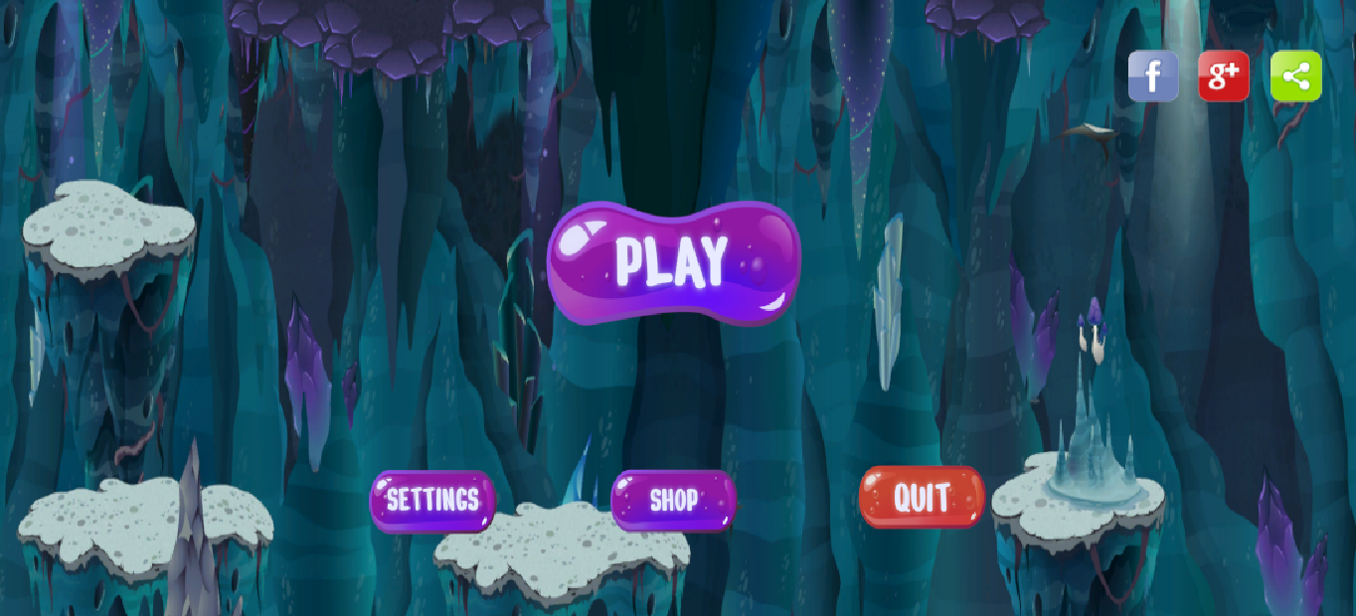

3.1.2.2.Giao diện trong level chơi
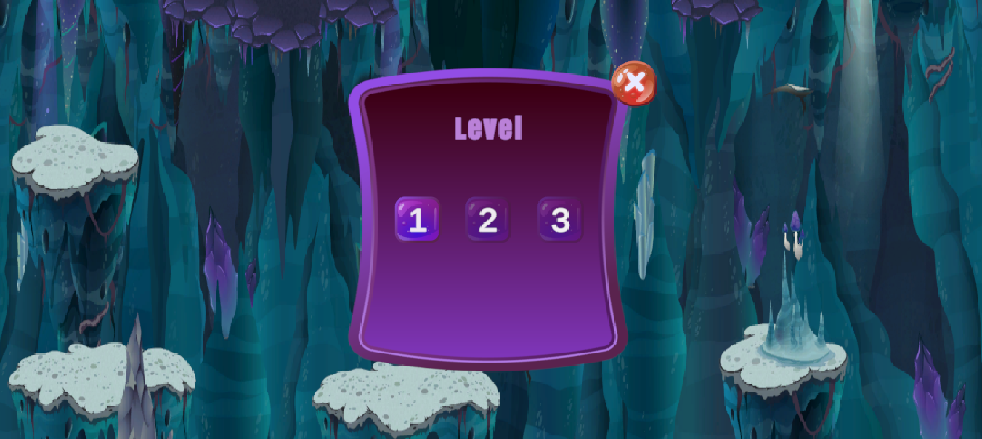

3.1.2.3.Giao diện trong lúc chơi
- Level 1
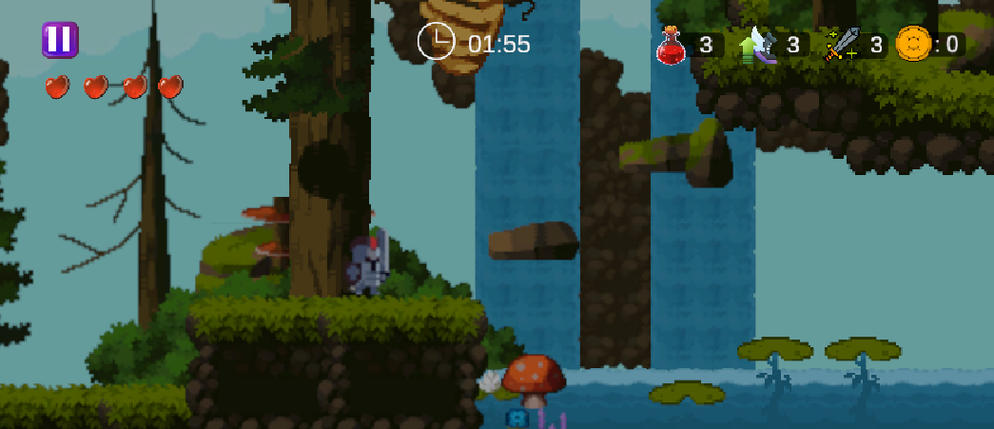
- Level 2
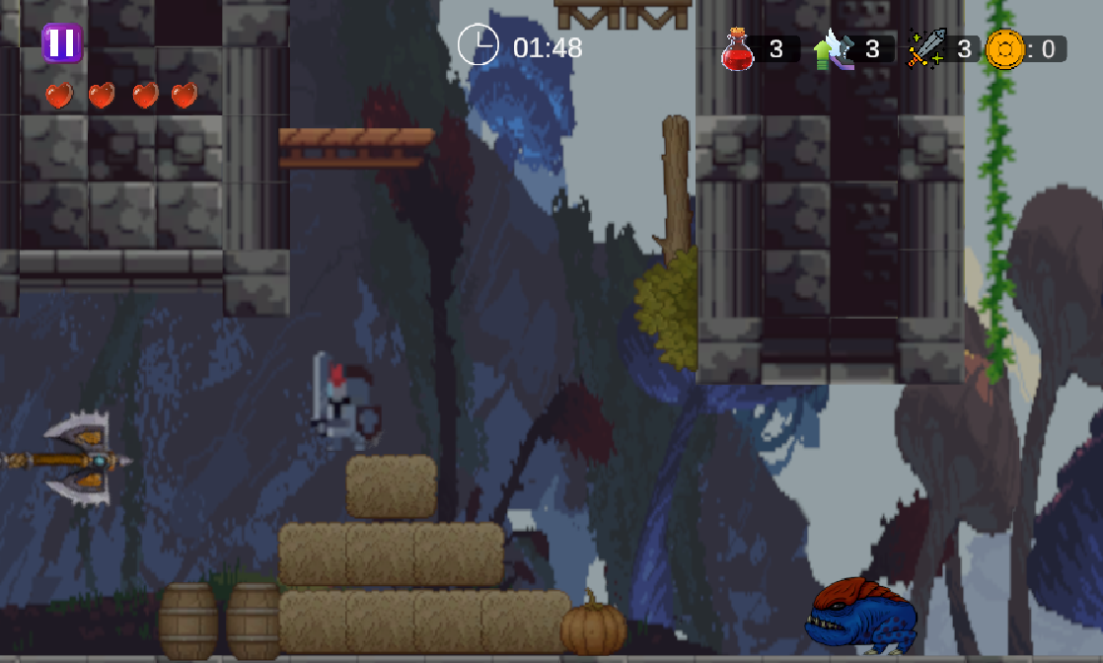

3.1.2.4.Giao diện trong shop
- Shop Skin
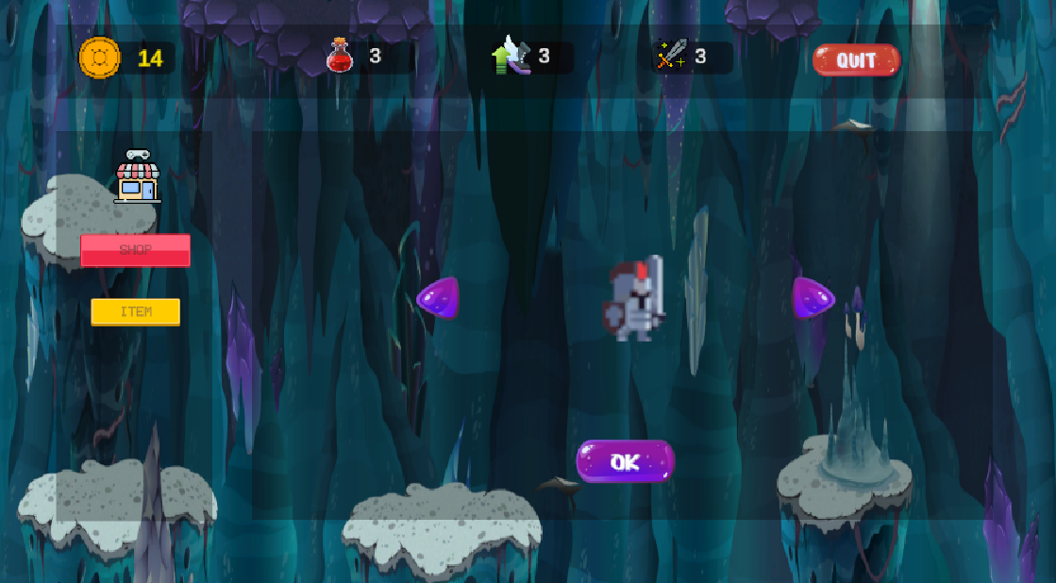
- Shop Item
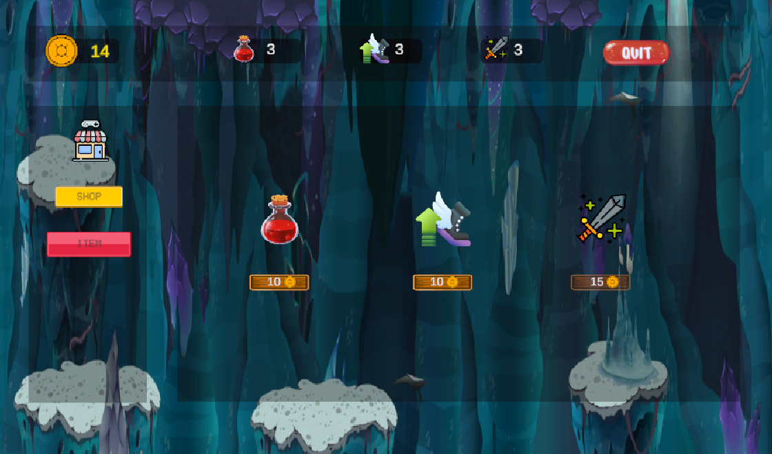

3.1.2.5.Giao diện khi chiến thắng
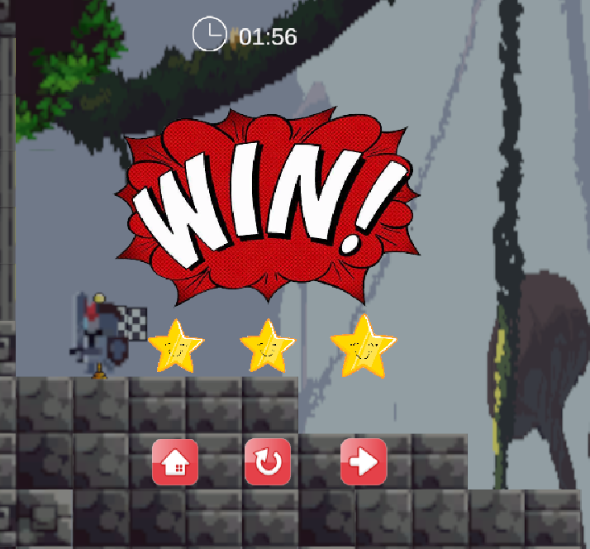

3.1.2.6.Giao diện khi thua
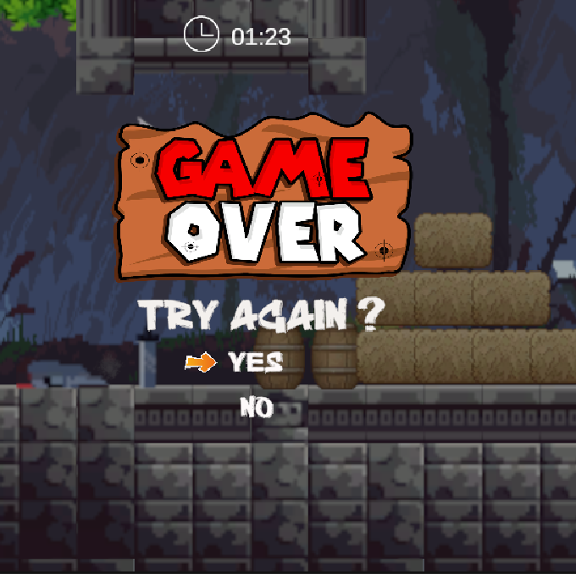

3.1.4.Xây dựng các lớp cho các đối tượng quan trọng

3.1.4.1.Lớp nhân vật

3.1.4.2.Lớp quái

3.1.4.3.Lớp Boss

3.1.4.4.Lớp Item

3.1.4.5.Lớp Trap

3.1.4.6.Lớp Game manager

3.2.Kết luận chương

CHƯƠNG 4.MỘT SỐ VẤN ĐỀ VÀ GIẢI PHÁP KHI XÂY DỰNG GAME

Kết Luận
1.Đạt được
2.Chưa đạt được
3.Thuận lợi
4.Khó khăn
5.Kinh nghiệm rút ra
6.Hướng phát triển

